Gestión de requerimientos Sistemas

Manual de Usuario

Índice

Usuarios encargados de generar las tareas 3

Ingreso al sistema 3

Agregar un requerimiento o reclamo 3

Editar un requerimiento 4

Cancelar un requerimiento 5

Usuarios agentes 6

Ingreso al sistema 6

Exportar datos en PDF o Excel 6

Agregar un requerimiento o reclamo 7

Asignarse un requerimiento 8

Quitarse un requerimiento asignado 9

Terminar un requerimiento asignado 9

Cancelar un requerimiento 10

Editar un requerimiento 10

Consultar direcciones 11

Usuarios supervisores 12

Ingreso al sistema 12

Exportar datos de los requerimientos 12

Agregar un requerimiento o reclamo 13

Asignar un requerimiento a un agente 14

Asignarse un requerimiento 15

Quitar el requerimiento asignado 15

Terminar un requerimiento 15

Cancelar un requerimiento 16

Editar un requerimiento 17

Consultar direcciones 17

Usuarios administradores 19

Ingreso al sistema 19

Estadísticas 20

Exportar datos de los requerimientos 20

Agregar un requerimiento o reclamo 21

Asignar un requerimiento 22

Quitar un requerimiento asignado 23

Terminar un requerimiento 23

Cancelar un requerimiento 24

Editar un requerimiento 24

Eliminar un requerimiento 25

Consultar agentes y supervisores 25

Ver tareas de un usuario en particular 25

Dar de baja 26

Ver estadísticas de un agente 27

Consultar los requerimientos de cada área 27

Crear un motivo 28

Editar un motivo 28

Consultar las direcciones 29

Agregar una dirección 29

Editar una dirección 29

Cambiar de rol al usuario 30

Agregar un usuario al Sistema 30

Modificar datos personales 32

# Usuarios encargados de generar las tareas

Podrá ver, editar, cancelar y crear tareas, además consultar las direcciones de la Municipalidad.

## Ingreso al sistema

En esta pantalla se debe escribir el nombre de usuario y la contraseña creados por el administrador (posteriormente se podrá cambiar la clave) y luego acceder.

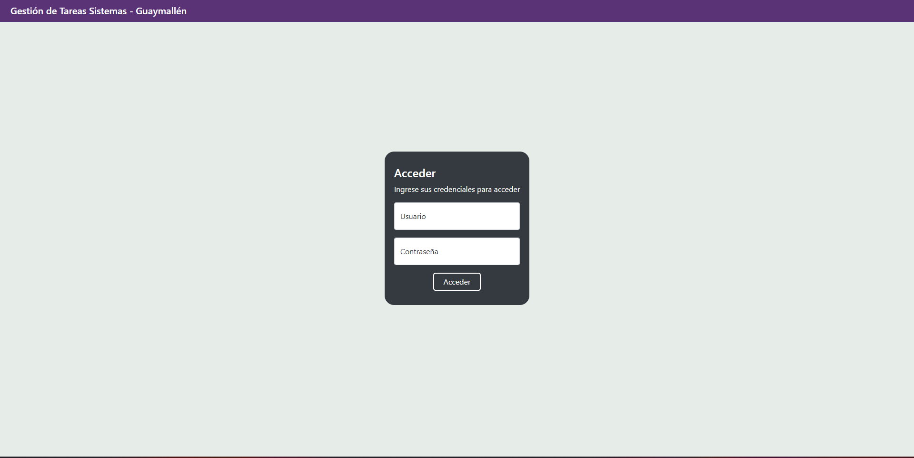

Luego de acceder al sistema con sus credenciales, se muestra está página de Panel de Control. Aquí no hay acciones, solo una vista general de las tareas.

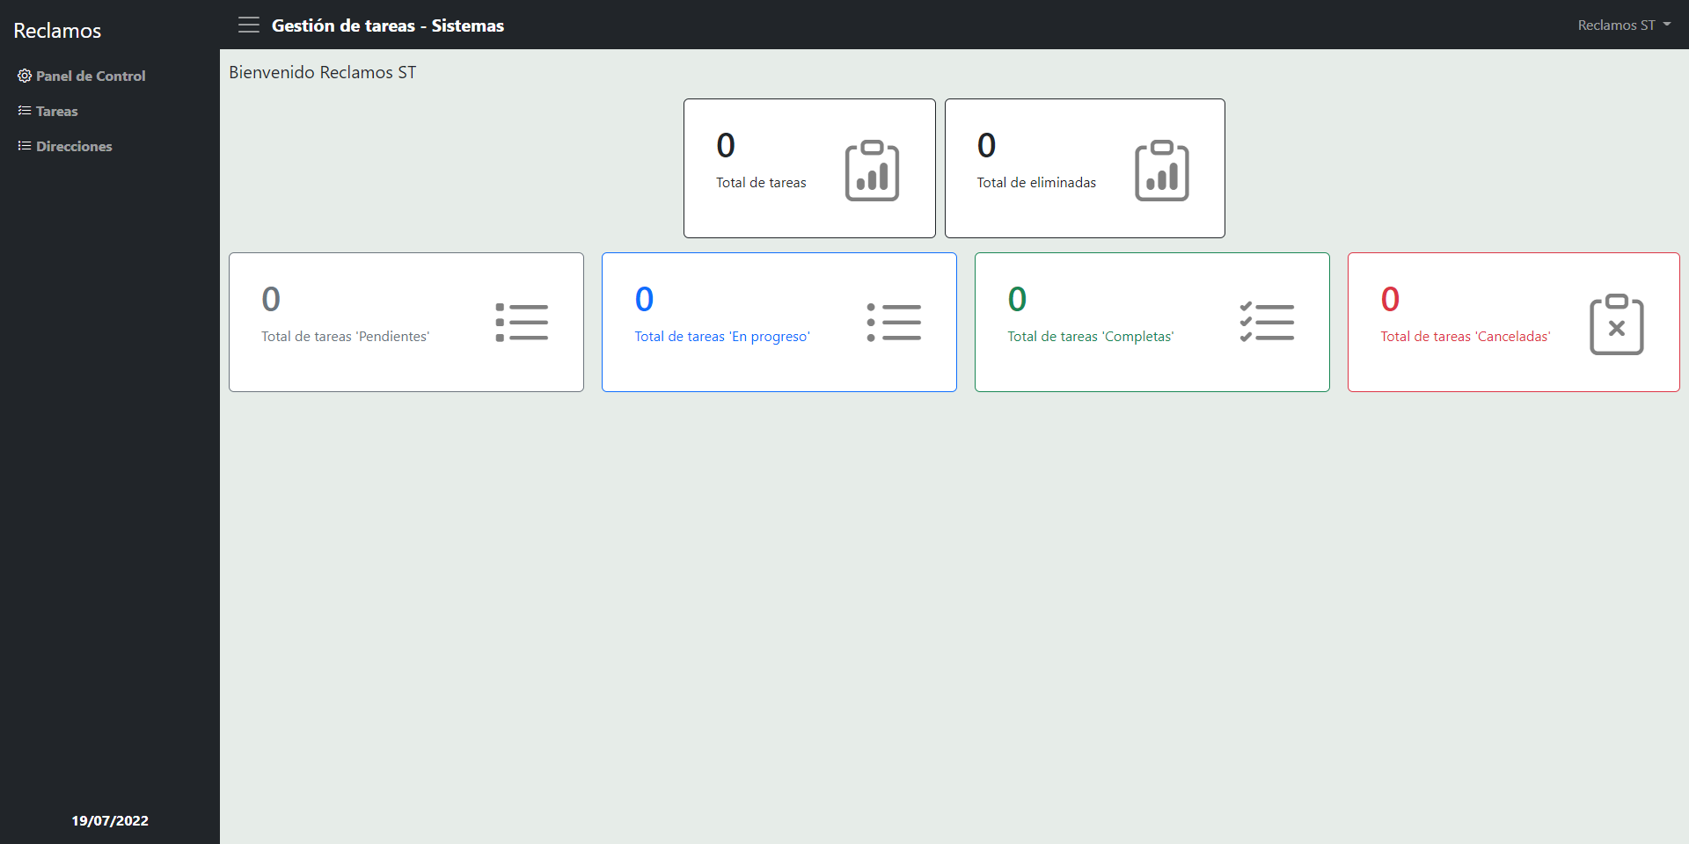

## Agregar un requerimiento o reclamo

Para crear una, ir al menú de opciones en el lateral izquierdo y apretar Tareas. A continuación se mostrará una vista con una tabla. Dentro de ella irá cada requerimiento. Clic en el botón Nueva Tarea

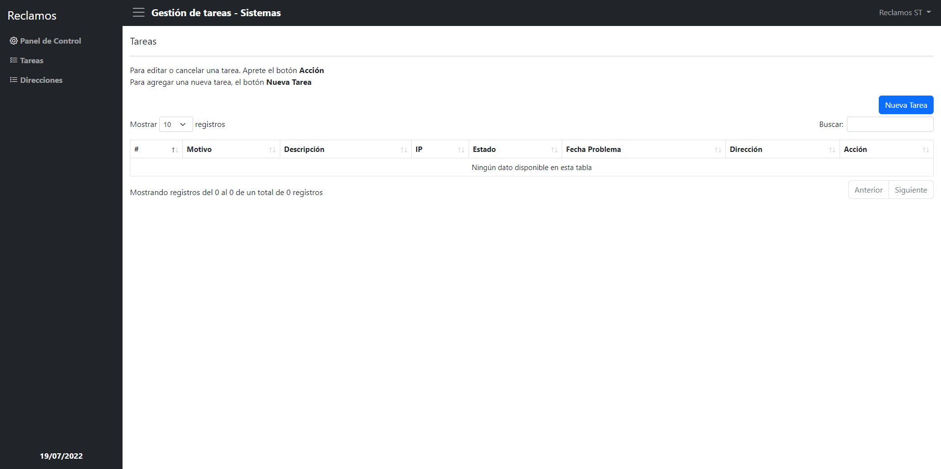

Se muestra una vista para rellenar los campos con los datos correspondientes, para seleccionar su determinada Área en donde se llevará a cabo y el motivo de la misma. Luego de completar, apretar el botón de Guardar y la tarea se habrá añadido con éxito.

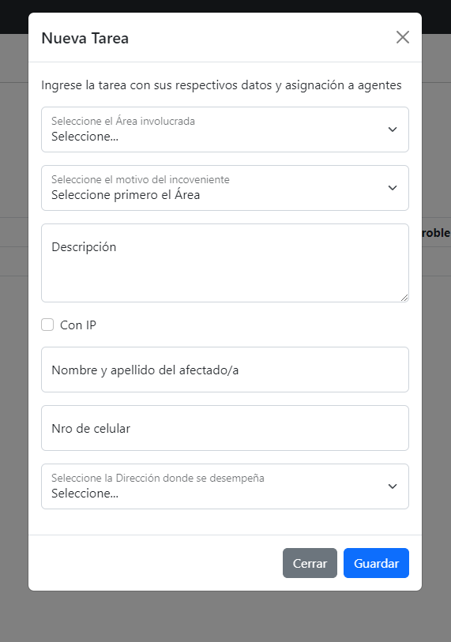

## Editar un requerimiento

Para editar una tarea. Ir:

* En la página de **Tareas**, apretar el botón **Acción** según la tarea a editar en la tabla.
* Apretar la opción **Editar tarea**.

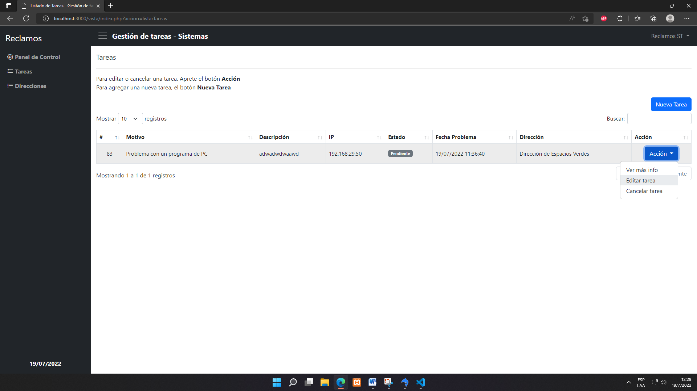

* Modificar los campos que desee.
* Click en el botón **Guardar Cambios**.

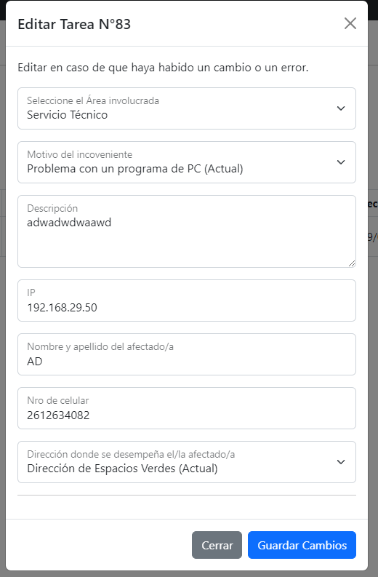

## Cancelar un requerimiento

Para cancelar una tarea. Ir:

* En la página de **Tareas**, apretar el botón **Acción** según la tarea a cancelar en la tabla.
* Apretar la opción **Cancelar tarea**.

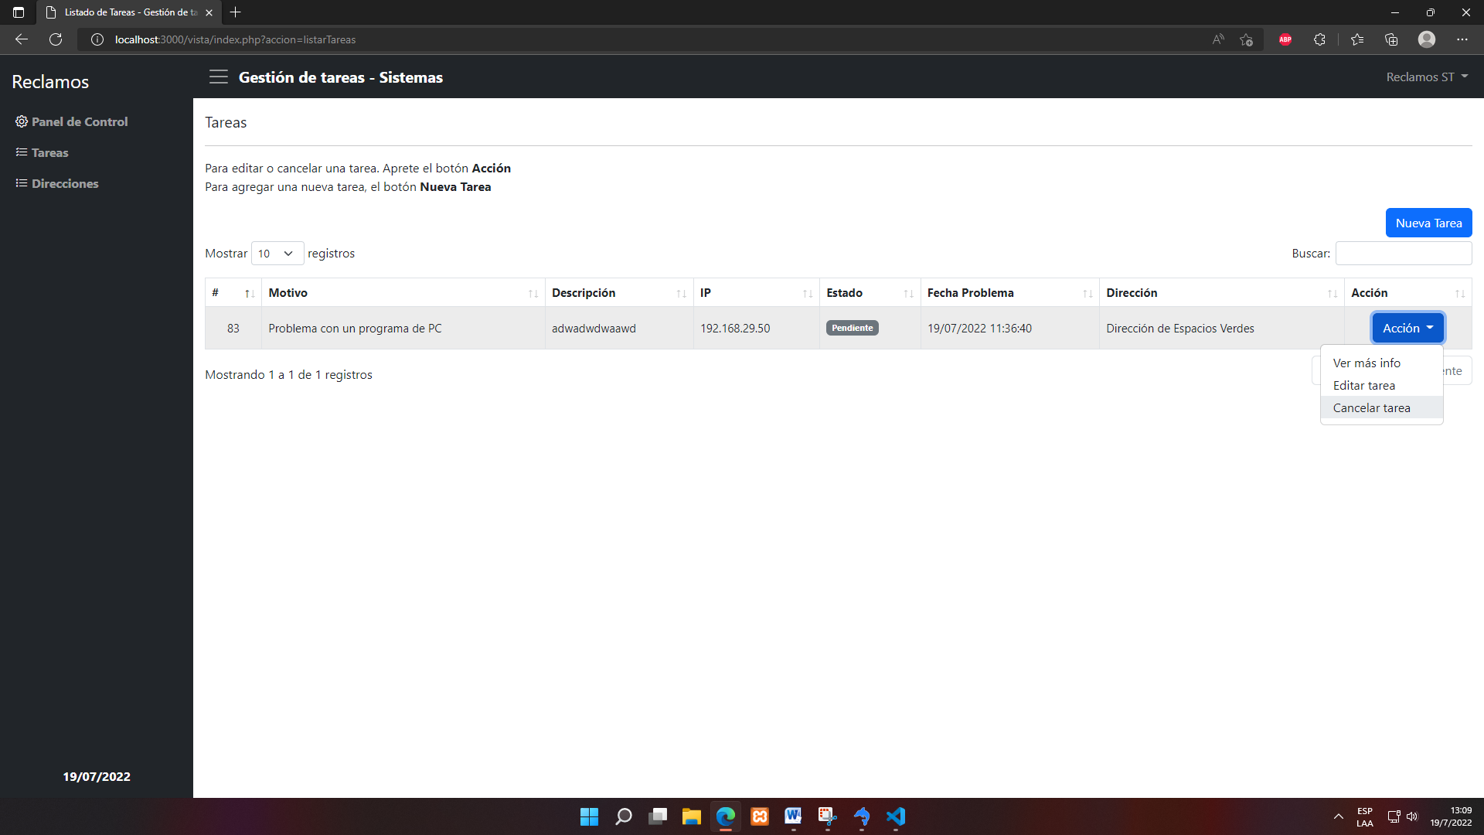

* Para cancelar, primero debe especificar el motivo de la cancelación.
* Click en el botón **Cancelar tarea**.

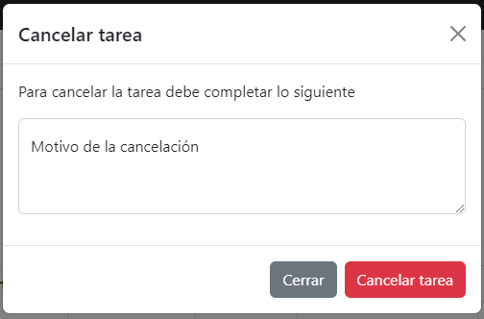

# Usuarios agentes

Podrán ver, exportar, crear, asignarse, terminar, editar y cancelar requerimientos del área donde se desempeña. Además de consultar las direcciones.

## Ingreso al sistema

En esta pantalla se debe escribir el nombre de usuario y la contraseña creados por el administrador (posteriormente se podrá cambiar la clave) y luego acceder.



Luego de acceder al sistema con sus credenciales, se muestra está página de Panel de Control. Aquí no hay acciones, solo una vista general de las tareas del área donde pertenece el agente, la cantidad de tareas completadas del mismo y la cantidad de direcciones.

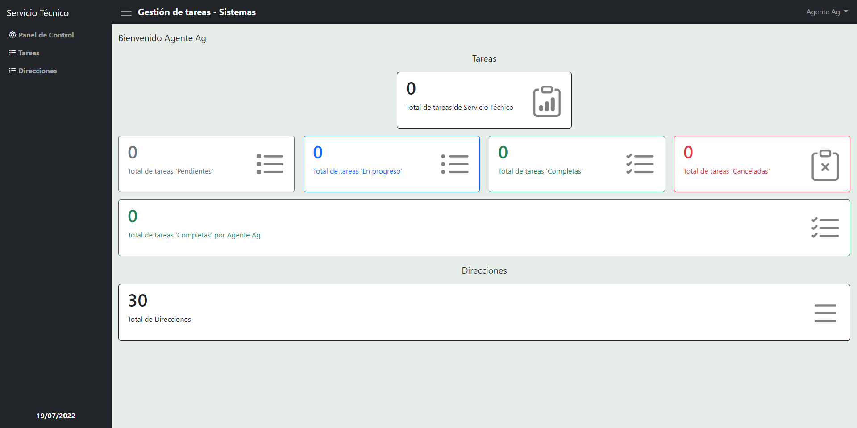

## Exportar datos en PDF o Excel

* En la página de **Tareas**, se muestran 2 botones encima de la tabla (**Excel y PDF**).
* Simplemente hacer click en cualquier botón y automáticamente se descargará él Excel o el PDF (en el caso del PDF no se descargara automáticamente, se abrirá una página con el PDF y los datos de la tabla. Desde allí se podrá descargar).

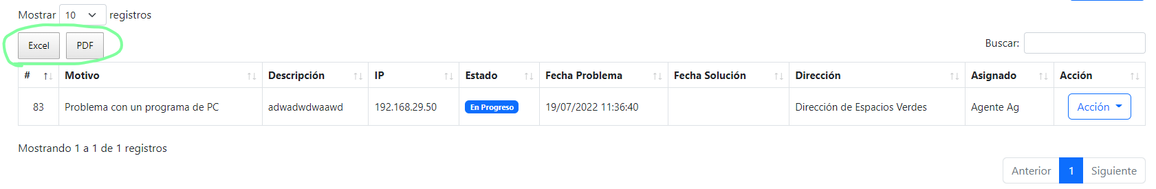

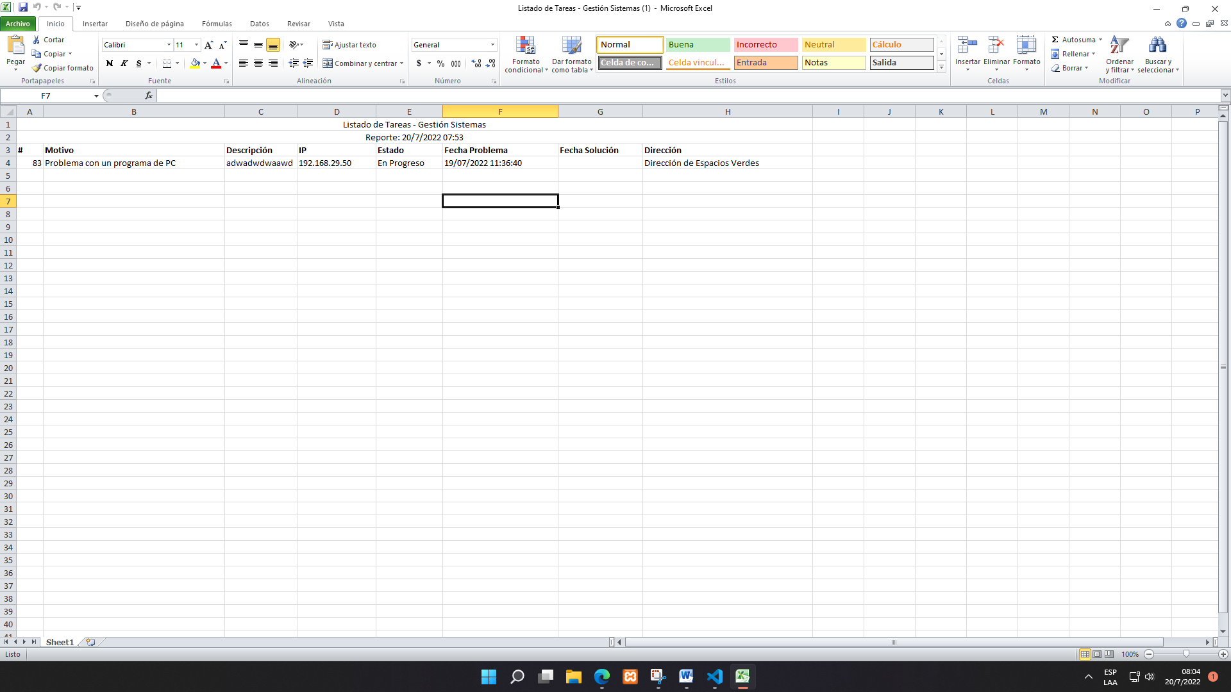

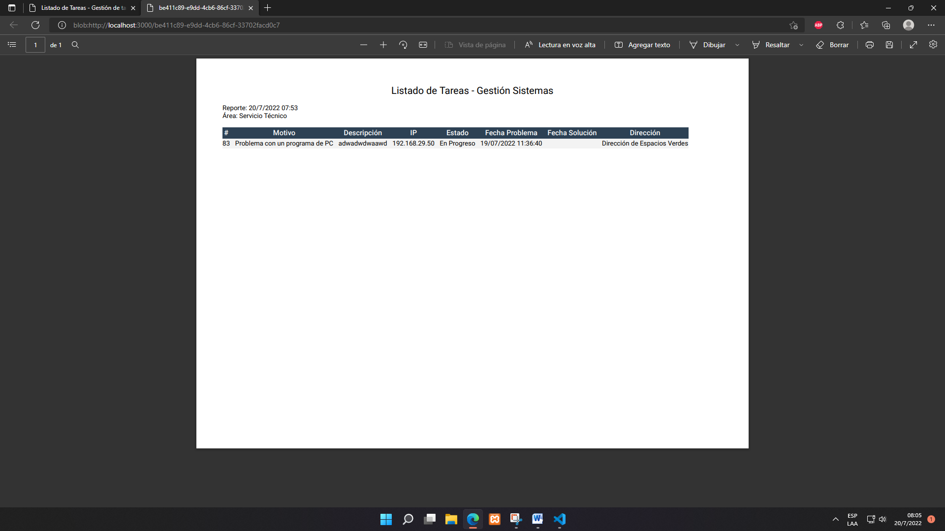

## Agregar un requerimiento o reclamo

Para crear una, ir al menú de opciones en el lateral izquierdo y apretar **Tareas**. A continuación se mostrará una vista con una tabla. Dentro de ella irá cada requerimiento. Clic en el botón **Nueva Tarea.**

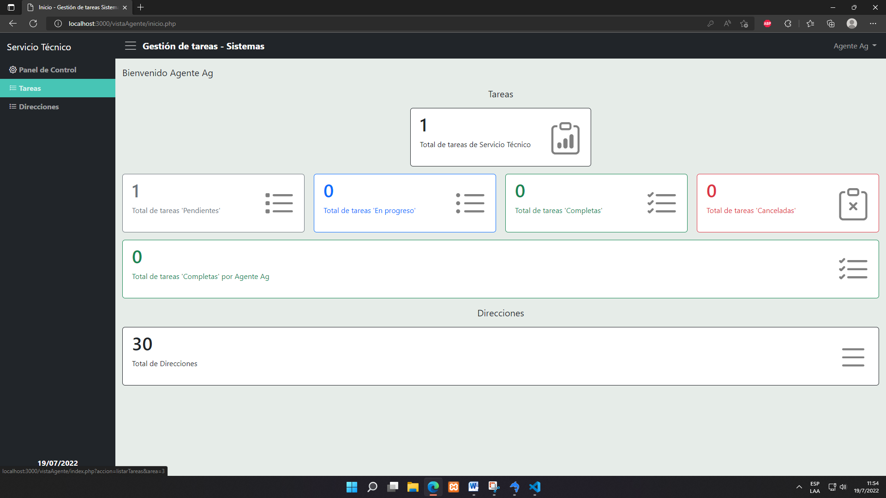

Se muestra una vista para rellenar los campos con los datos correspondientes y para seleccionar el motivo según el área donde esté involucrado el agente. Luego de completar, apretar el botón de **Crear tarea** y la tarea se habrá añadido con éxito.

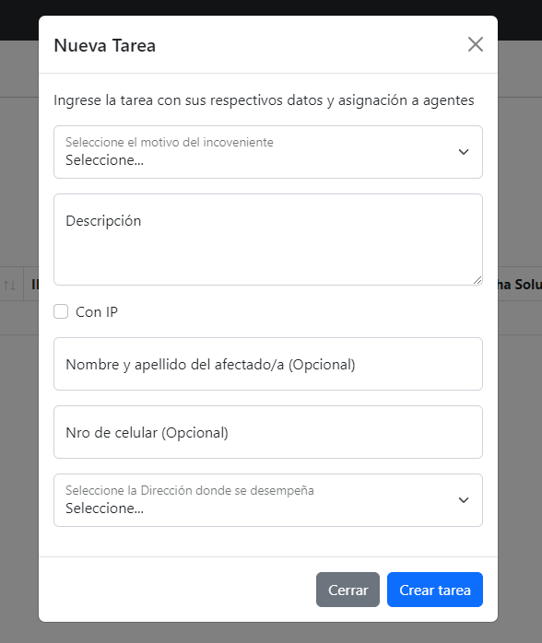

## Asignarse un requerimiento

Para tomar una tarea:

* En la página de **Tareas**, apretar el botón **Acción** según la tarea a asignarse en la tabla.
* Apretar la opción **Asignarme la tarea**.
* Automáticamente la tarea se asignará al agente actual (el estado de la tarea cambiará a **En progreso**).

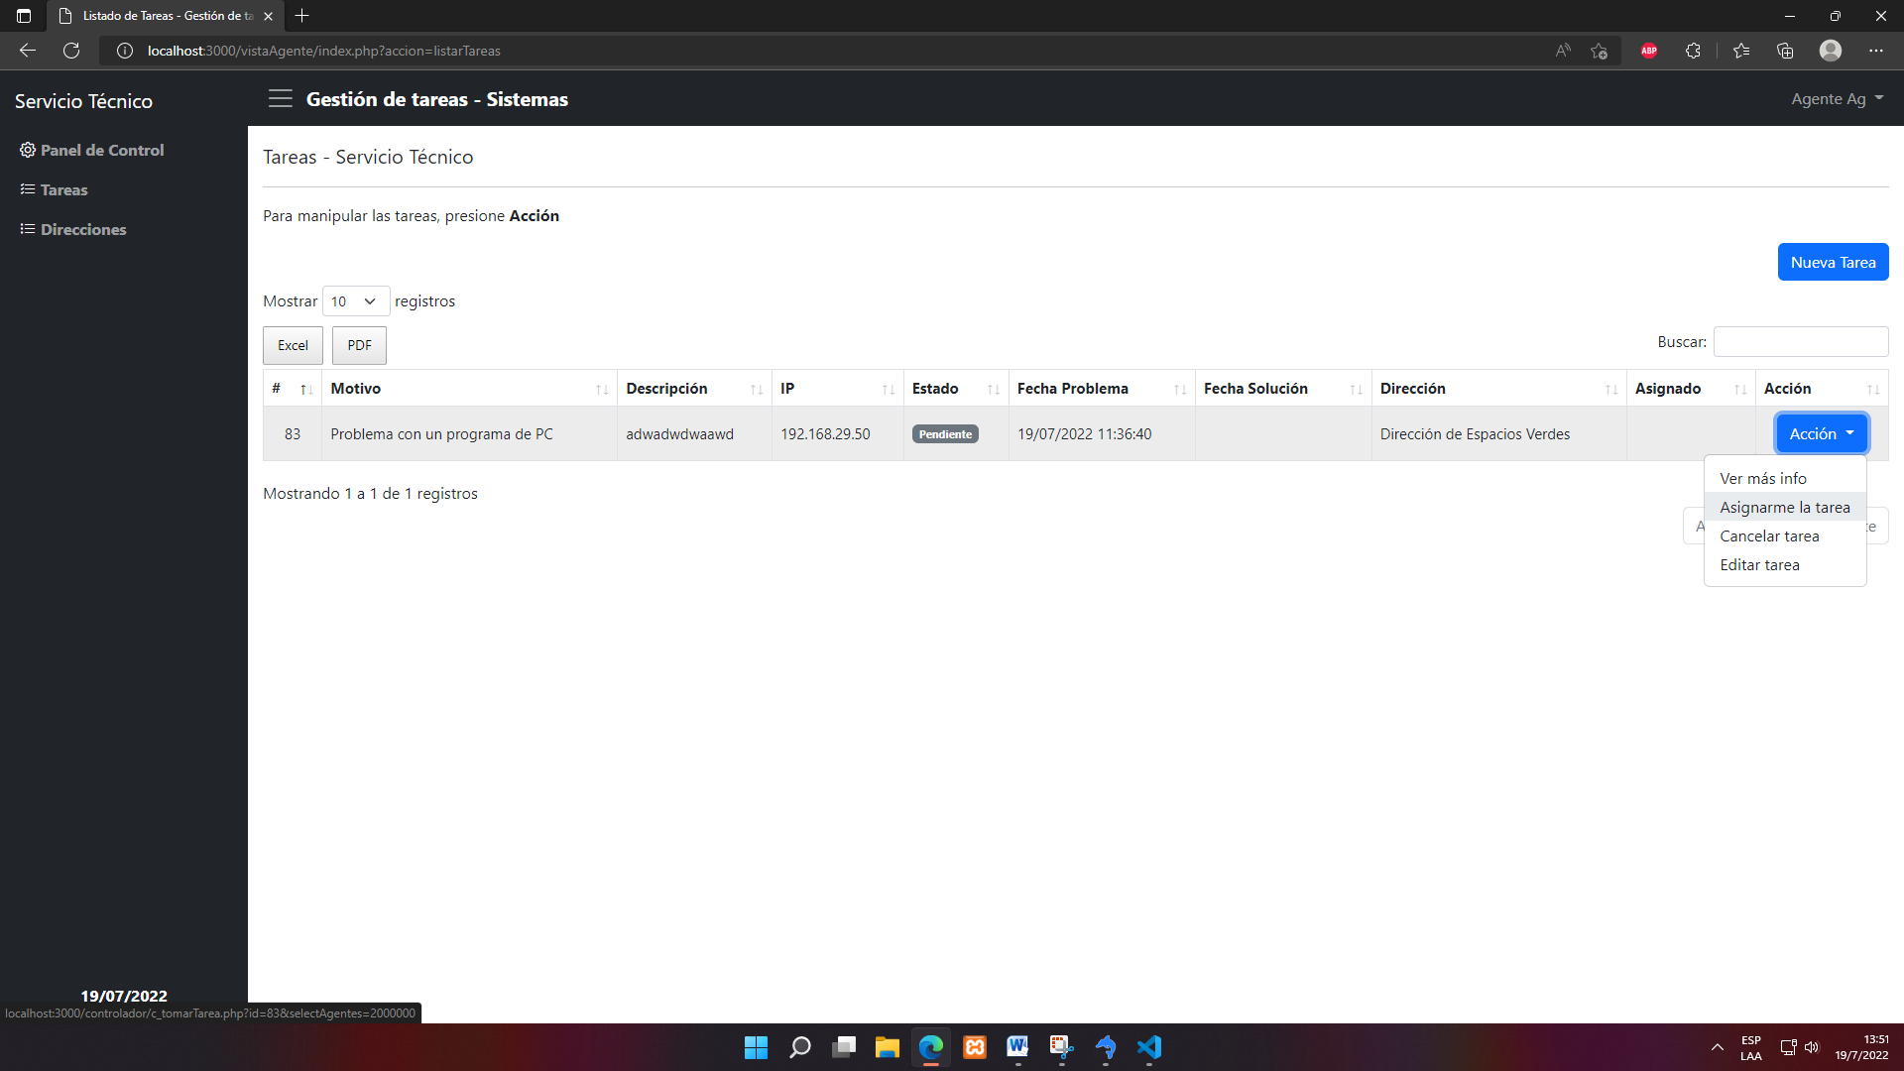

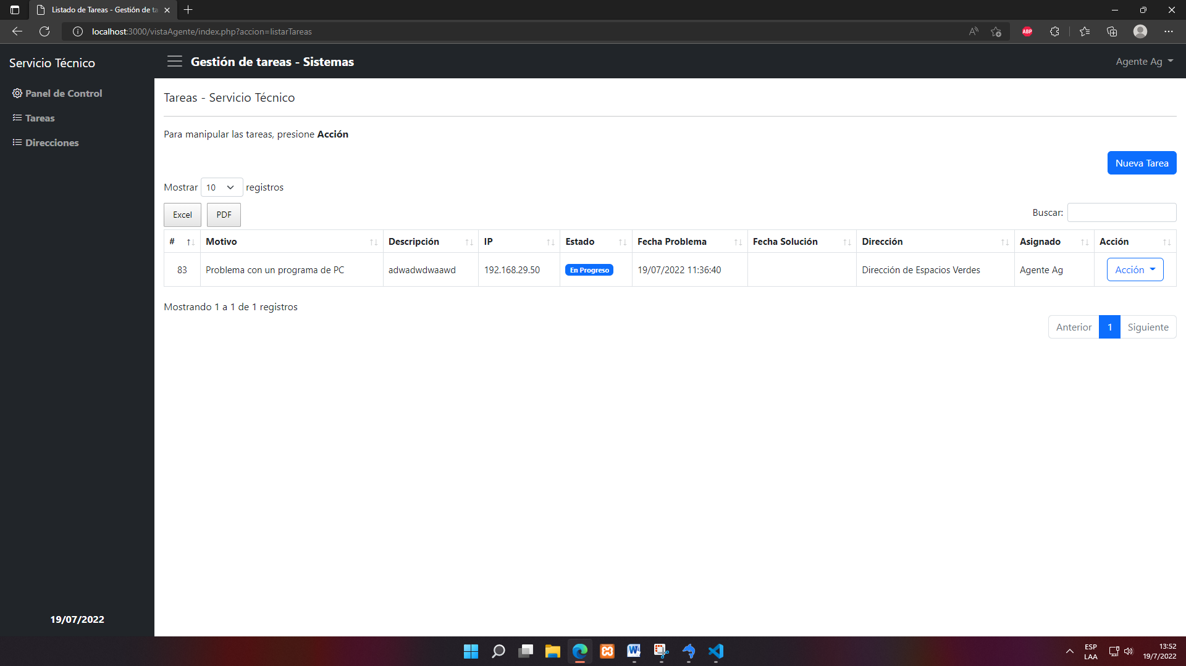

## Quitarse un requerimiento asignado

* En la página de **Tareas**, apretar el botón **Acción** según la tarea a quitarse en la tabla.
* Apretar la opción **Quitarme la tarea asignada**.
* Automáticamente se quita la tarea asignada (el estado de la tarea cambiará a **Pendiente**).

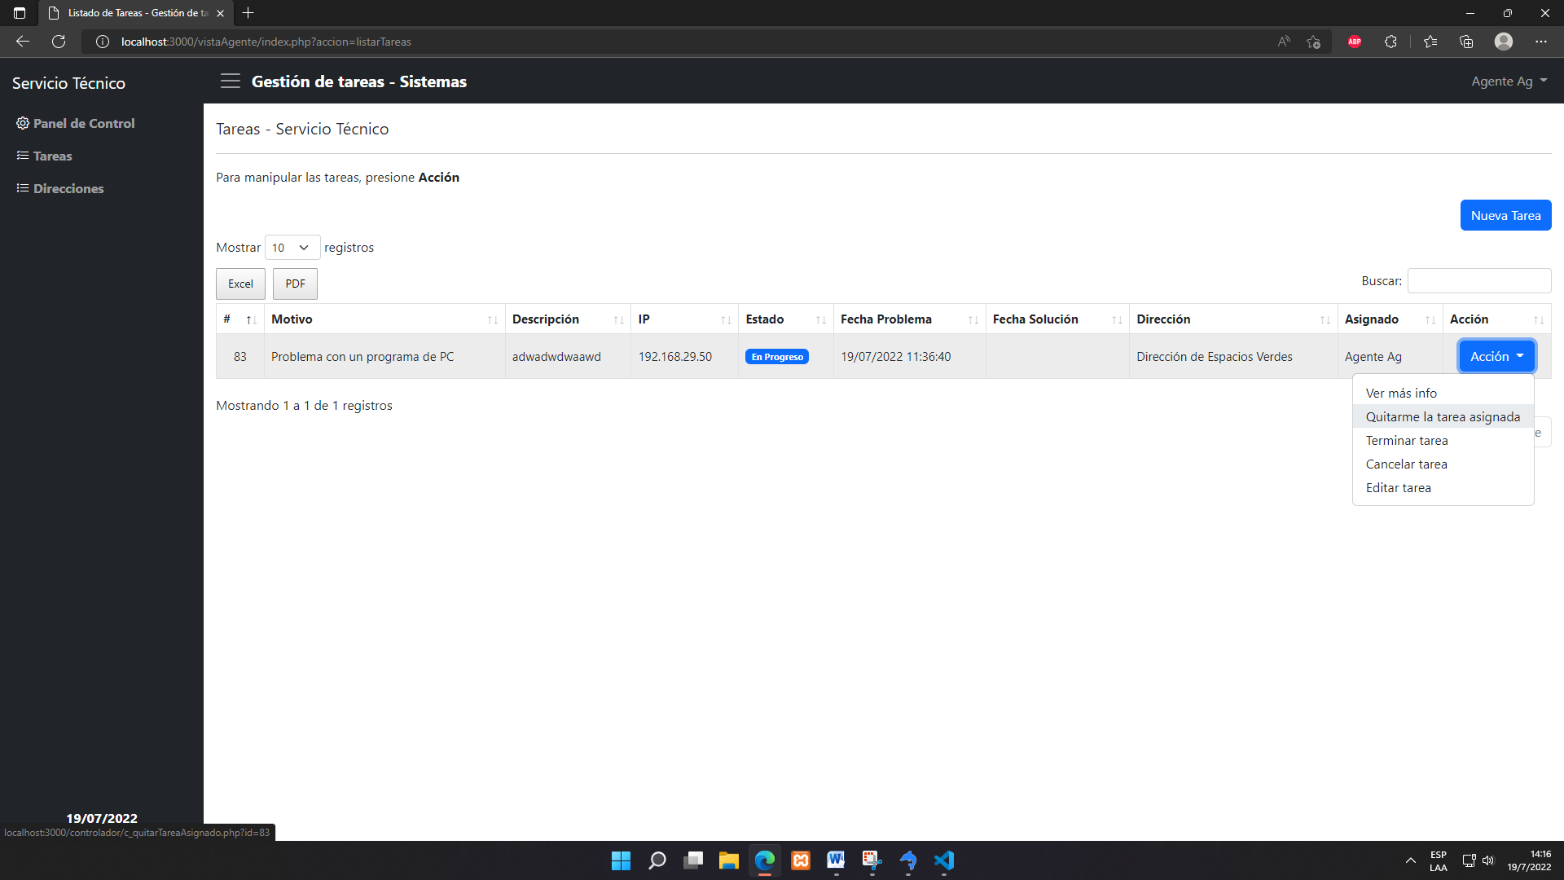

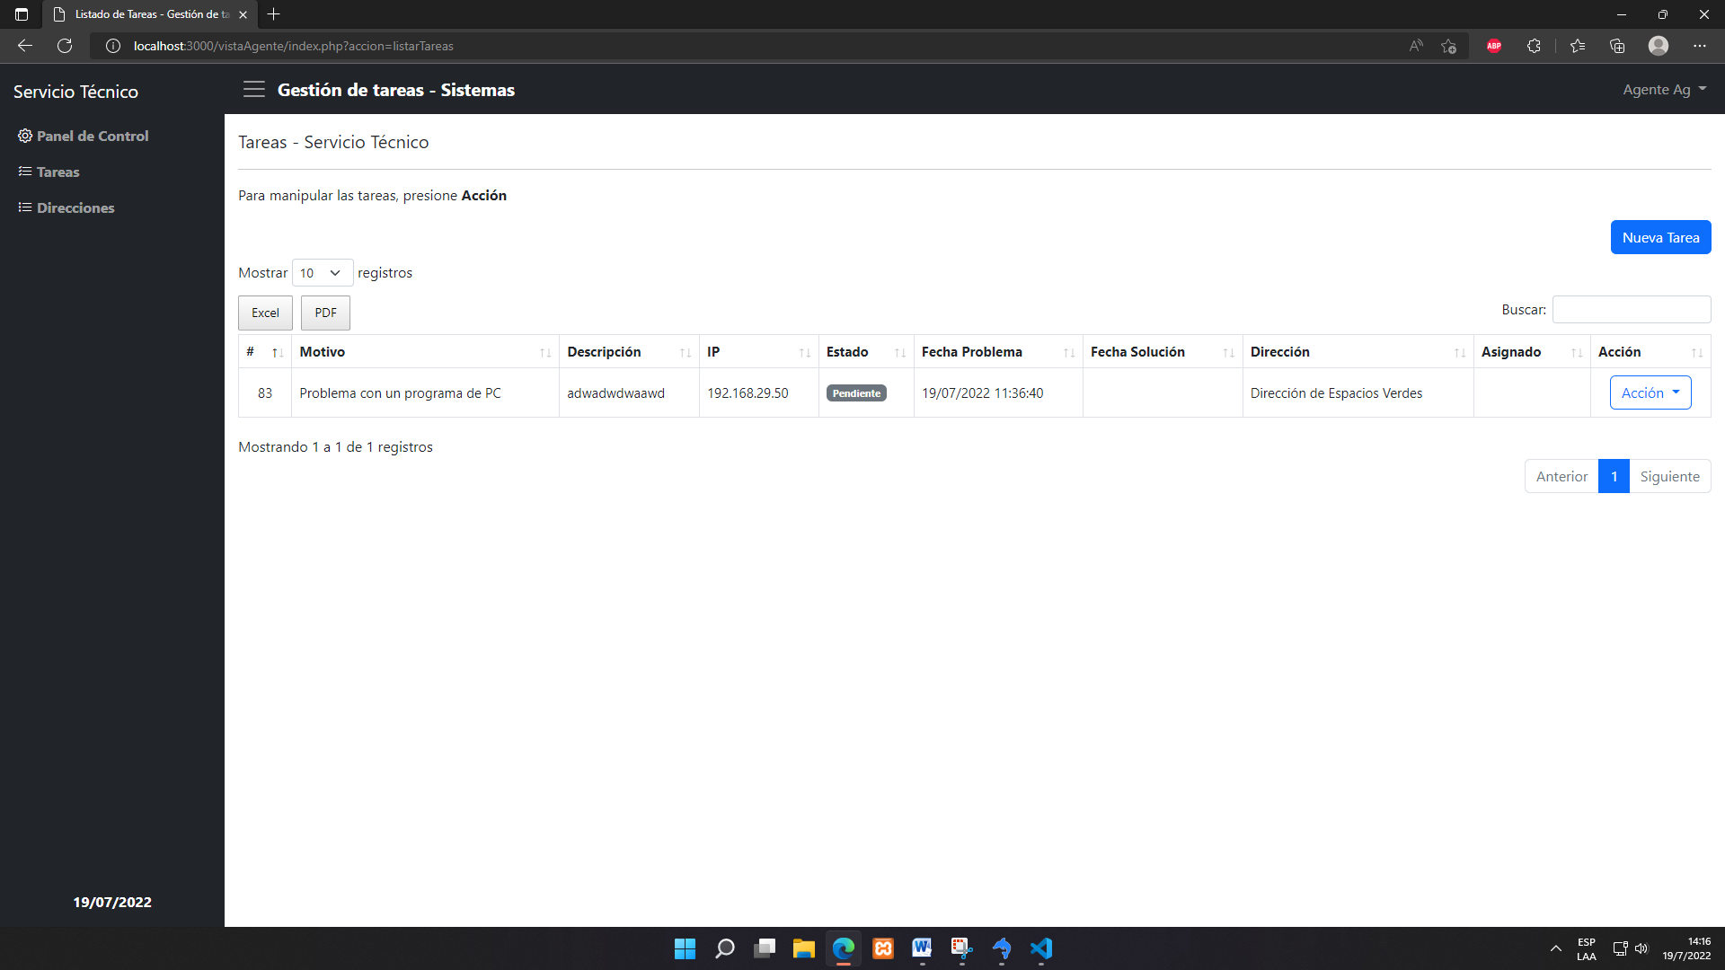

## Terminar un requerimiento asignado

* En la página de **Tareas**, apretar el botón **Acción** según la tarea a terminar en la tabla.
* Apretar la opción **Terminar tarea**.
* Para terminar, primero debe especificar la solución.
* Click en el botón **Terminar tarea** (el estado de la tarea cambiará a **Completo**).

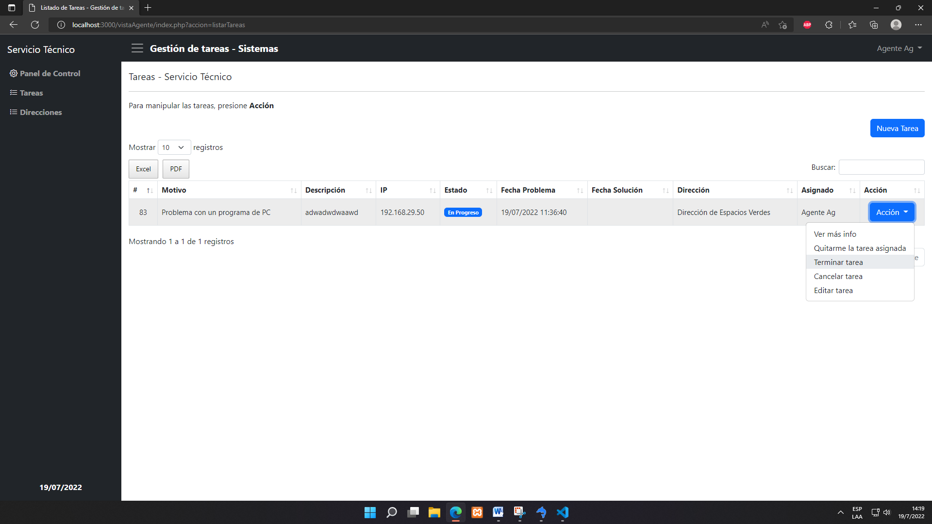

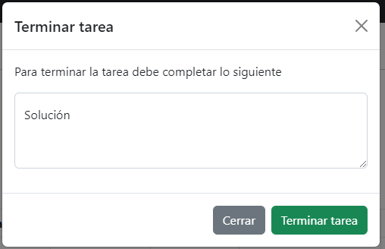

## Cancelar un requerimiento

Para cancelar un requerimiento. Hacer:

* En la página de **Tareas**, apretar el botón **Acción** según la tarea a asignarse en la tabla.
* Apretar la opción **Cancelar la tarea**.

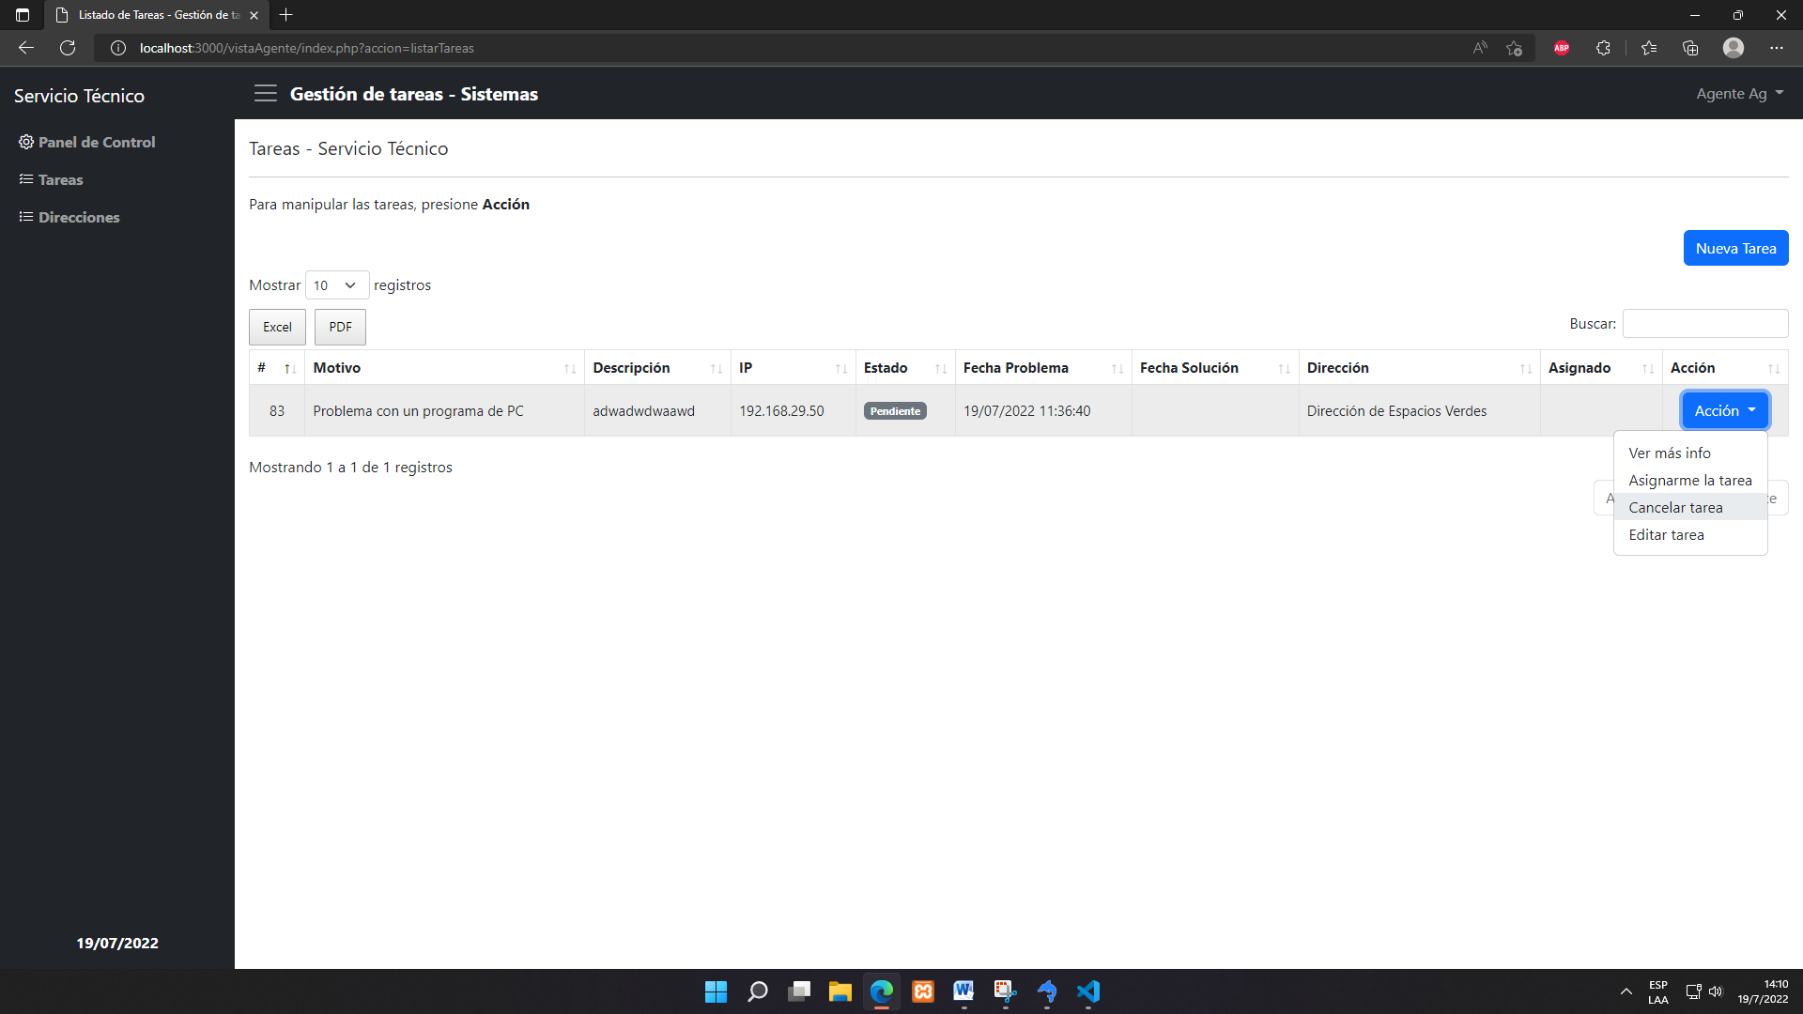

* Para cancelar, primero debe especificar el motivo de la cancelación.
* Click en el botón **Cancelar tarea** (el estado de la tarea cambiará a **Cancelado**).



## Editar un requerimiento

* En la página de **Tareas**, apretar el botón **Acción** según la tarea a editar en la tabla.
* Apretar la opción **Editar tarea**.

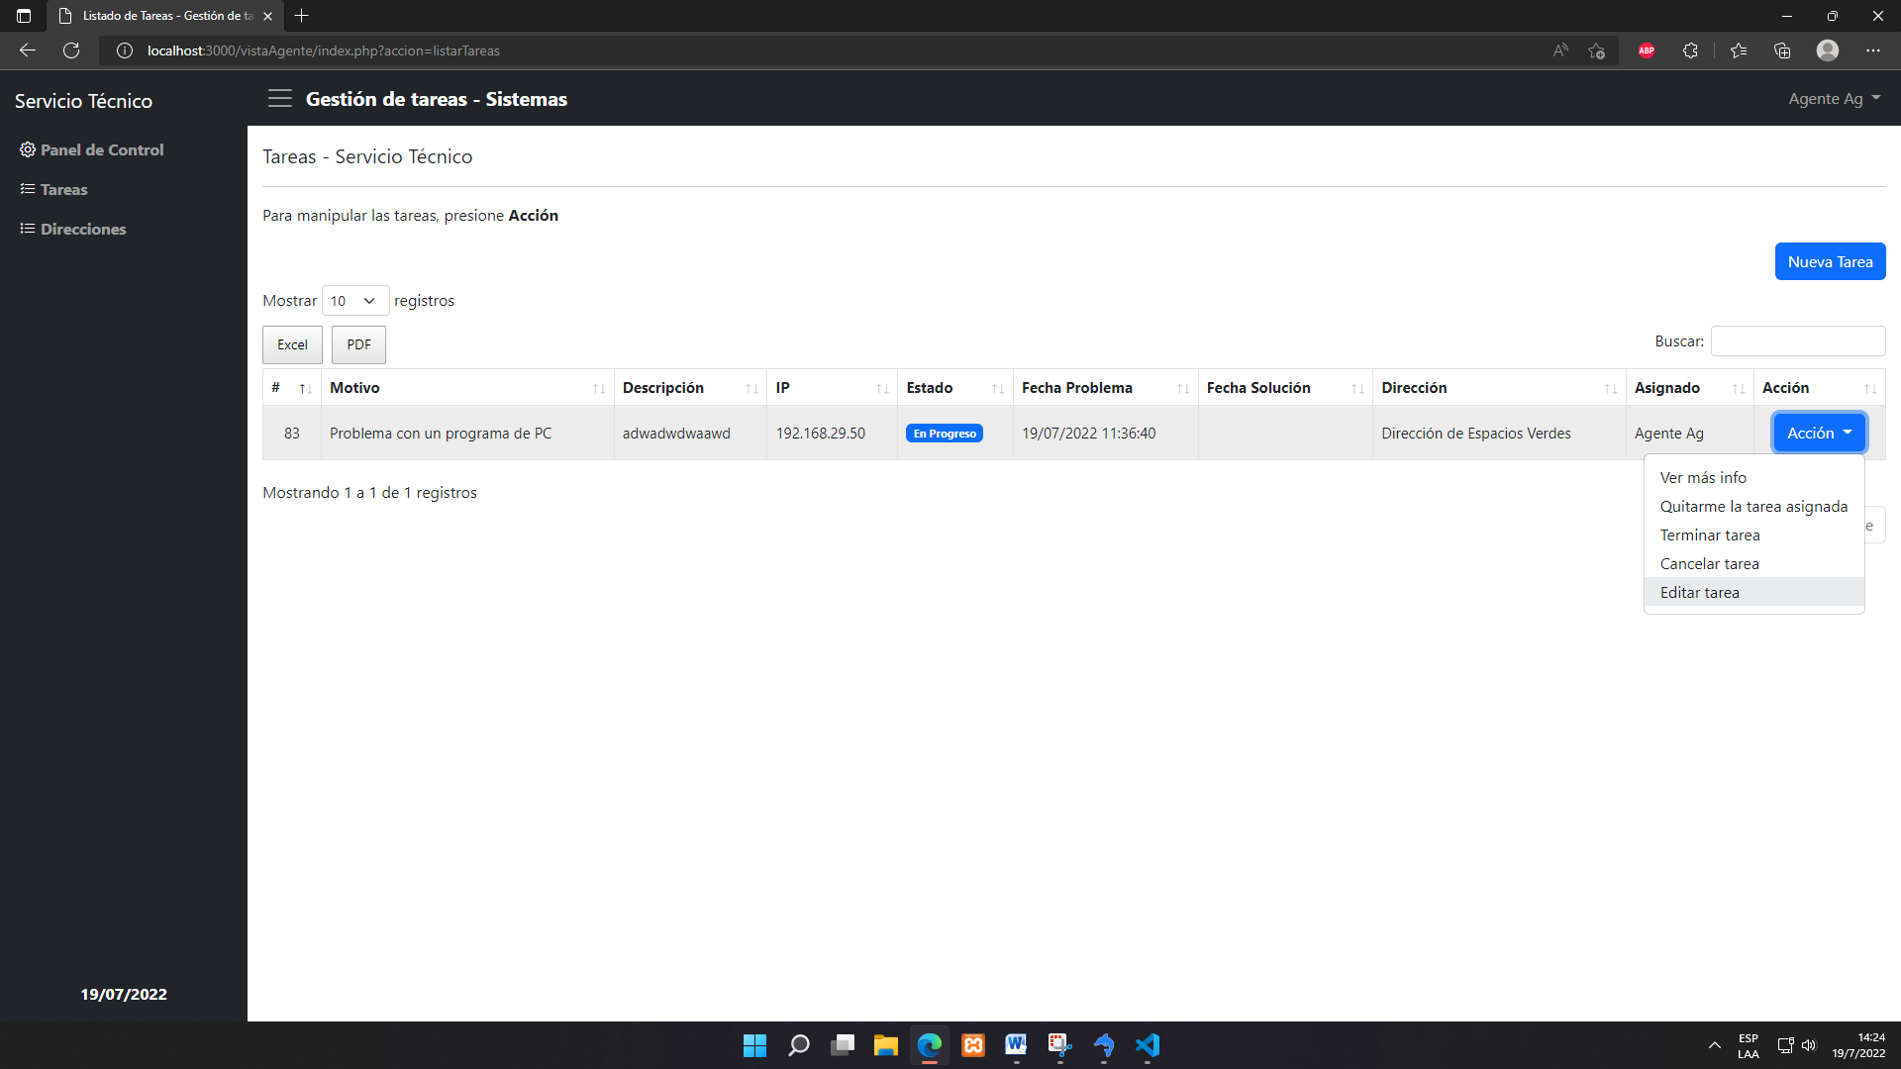

* Luego modificar él o los campos a editar.
* Click en el botón **Editar**.

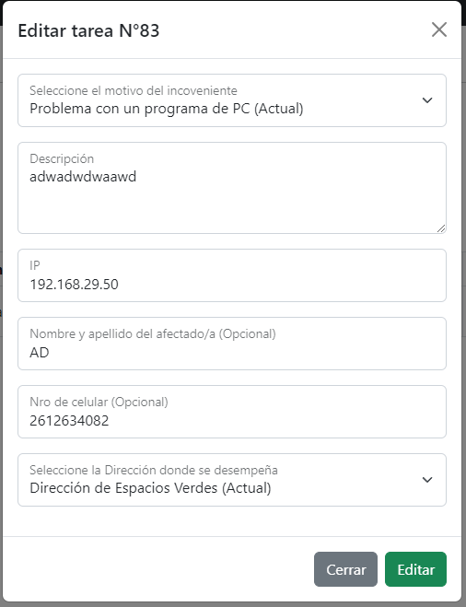

## Consultar direcciones

* Click en el lateral izquierdo la opción **Direcciones**.
* Se visualiza a continuación todas las direcciones de la municipalidad.

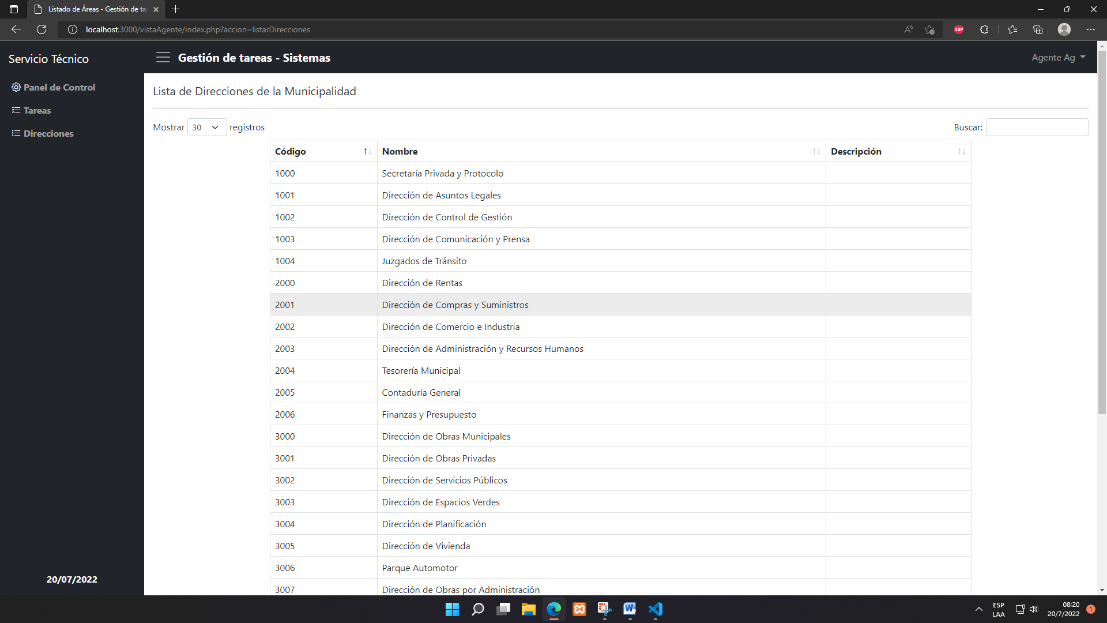

# Usuarios supervisores

Podrán ver, exportar, crear, asignarse, asignar a agentes, terminar, editar y cancelar requerimientos del área donde se desempeña. Además de consultar las direcciones.

## Ingreso al sistema

En esta pantalla se debe escribir el nombre de usuario y la contraseña creados por el administrador (posteriormente se podrá cambiar la clave) y luego acceder.



Luego de acceder al sistema con sus credenciales, se muestra está página de Panel de Control. Aquí no hay acciones, solo una vista general de las tareas del área donde pertenece el supervisor, la cantidad de tareas completadas del mismo y la cantidad de direcciones.

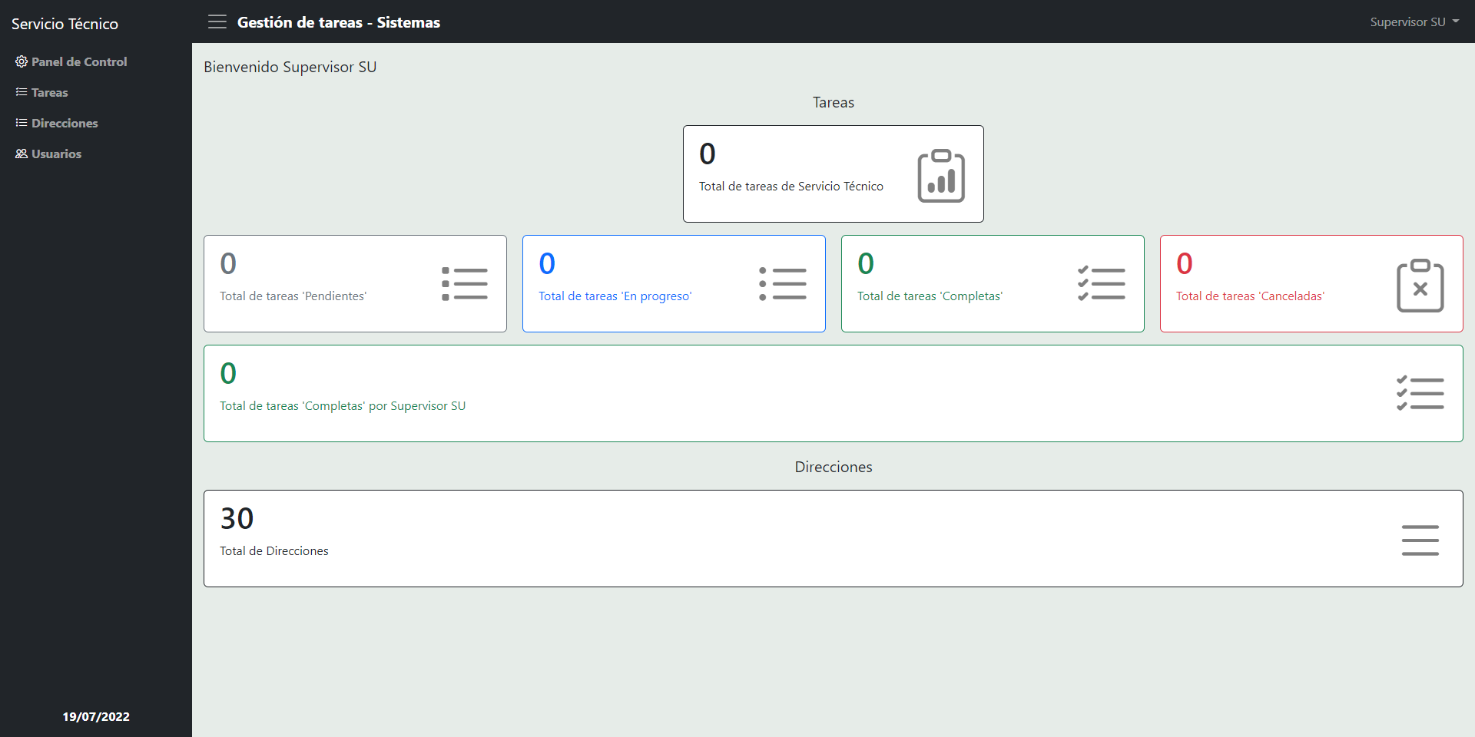

## Exportar datos de los requerimientos

* Seleccione la opción **Tareas** (lateral izquierdo).
* Encima de la tabla de los requerimientos aparecen dos botones **Excel, PDF.**

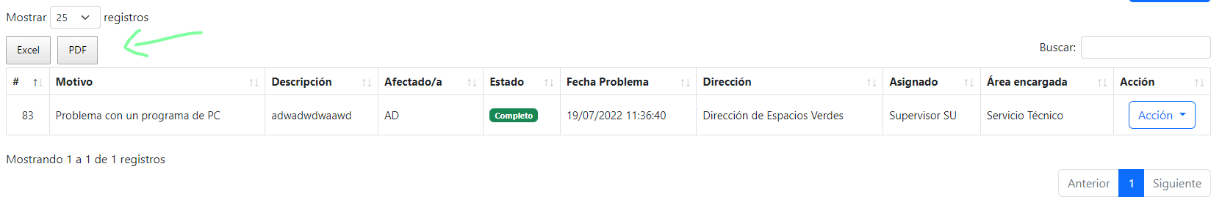

* Click en cualquier botón para descargar el reporte de los requerimientos.

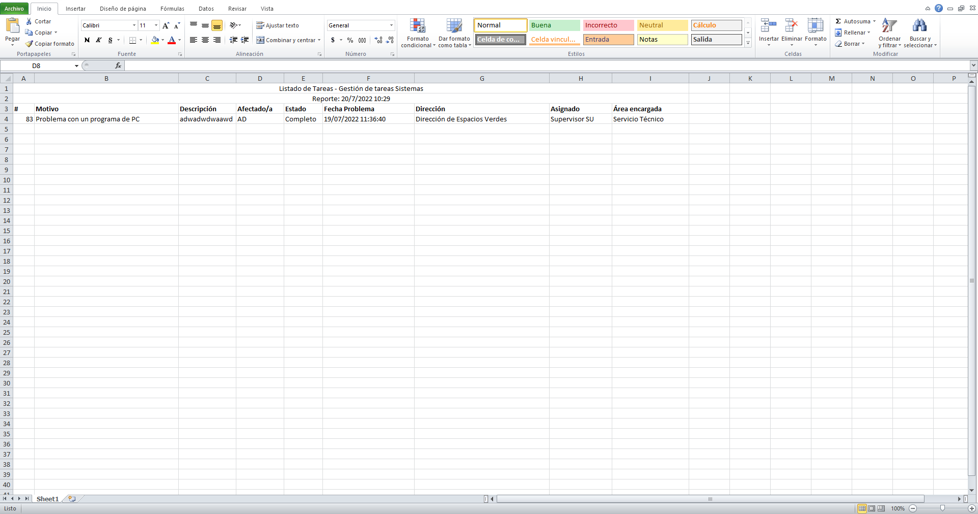

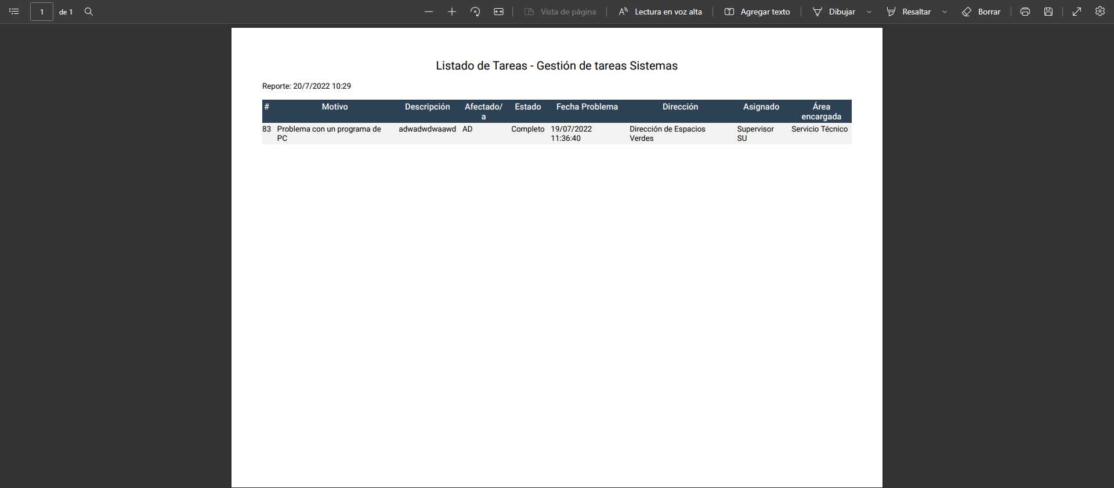

## Agregar un requerimiento o reclamo

* Ir al menú de opciones en el lateral izquierdo y apretar la opción **Tareas**. A continuación se mostrará todas las tareas que se llevan a cabo en el área donde esté involucrado el supervisor.
* Click en el botón Nueva Tarea.

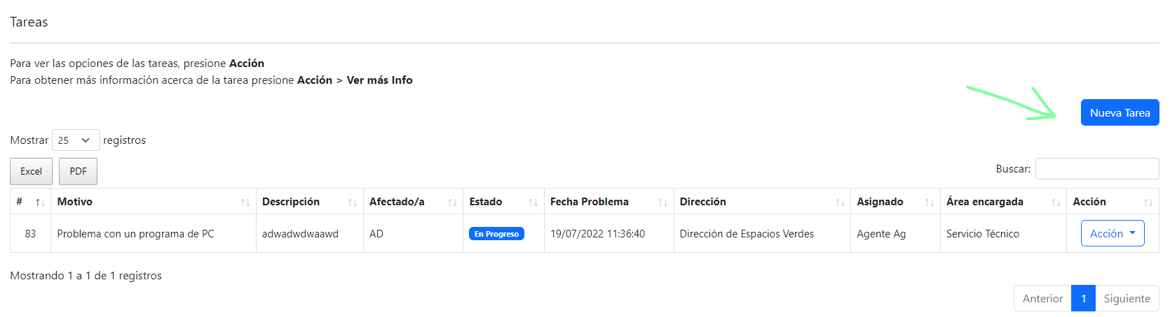

* Llenar los campos según corresponda.
* Click en el botón Guardar y la tarea se habrá añadido con éxito.

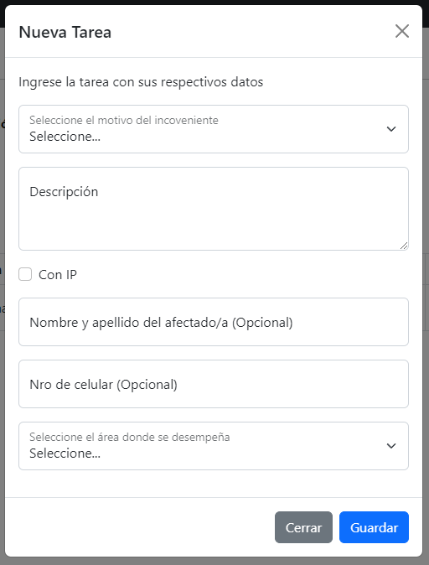

## Asignar un requerimiento a un agente

* En la página **Tareas**, click en el botón **Acción** según la tarea a asignar.
* Click en la opción **Asignar la tarea a un agente**.

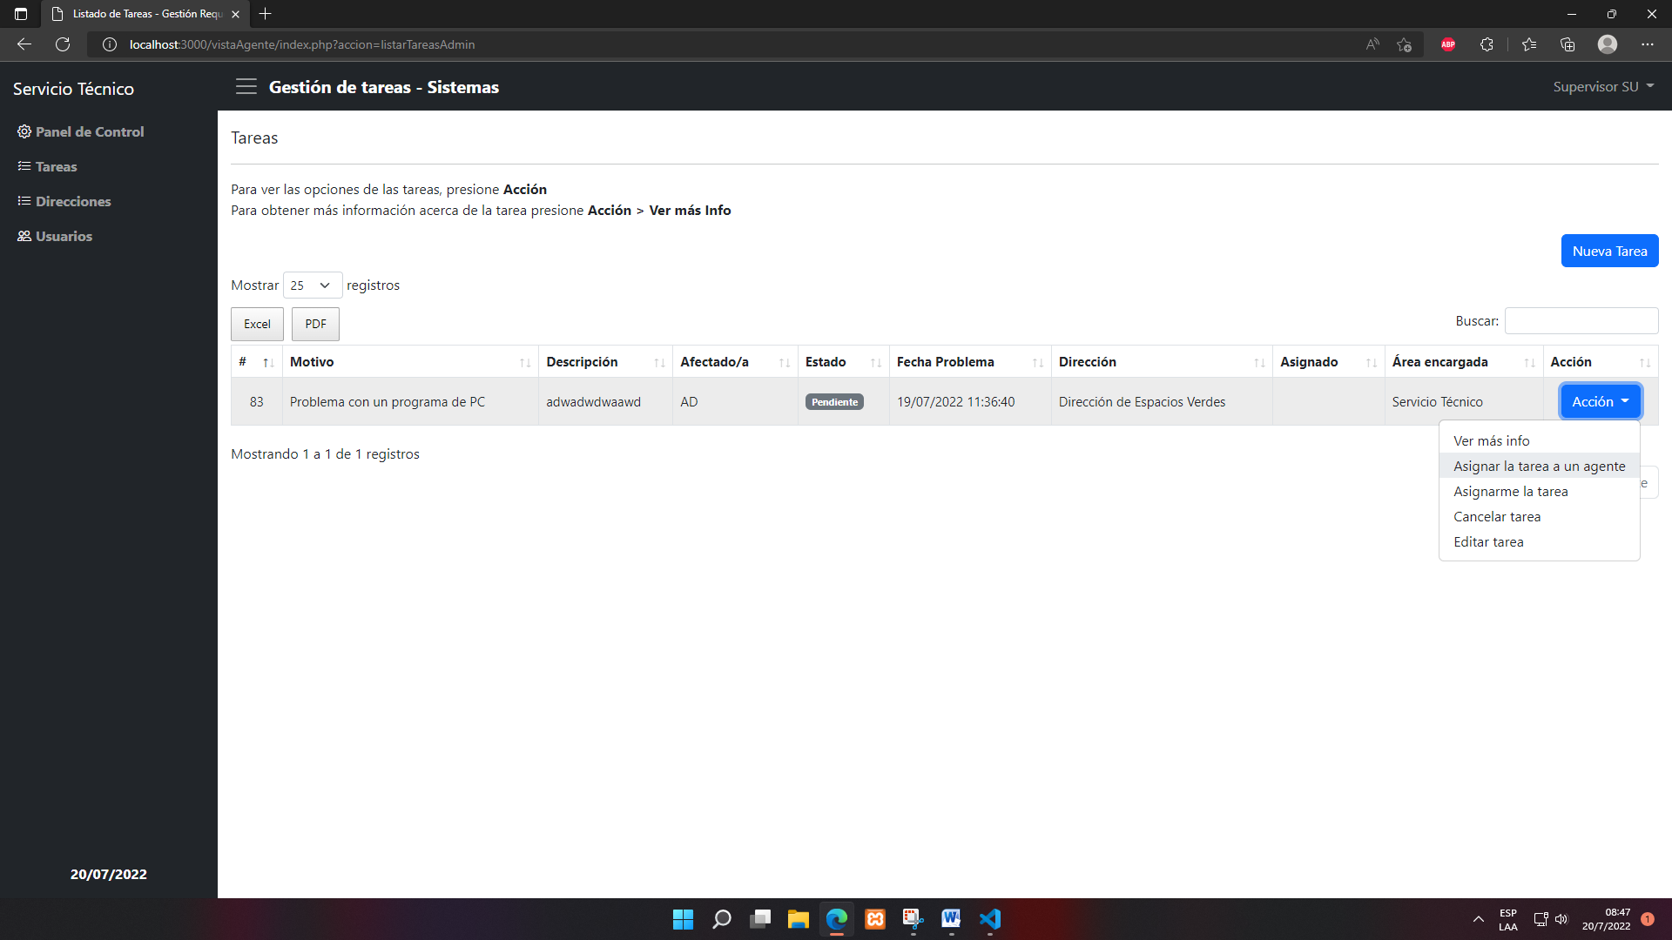

* Seleccionar las opciones según corresponda.
* Click en el botón Aceptar. Y la tarea quedara asignada para el agente correspondiente o al mismo supervisor actual (el estado de la tarea cambiará a **En progreso**).

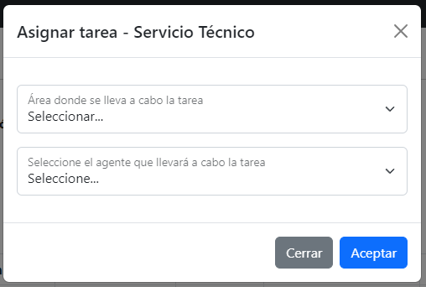

## Asignarse un requerimiento

* En la página Tareas, click en el botón **Acción** según la tarea a asignar.
* Click en la opción **Asignarme la tarea**.

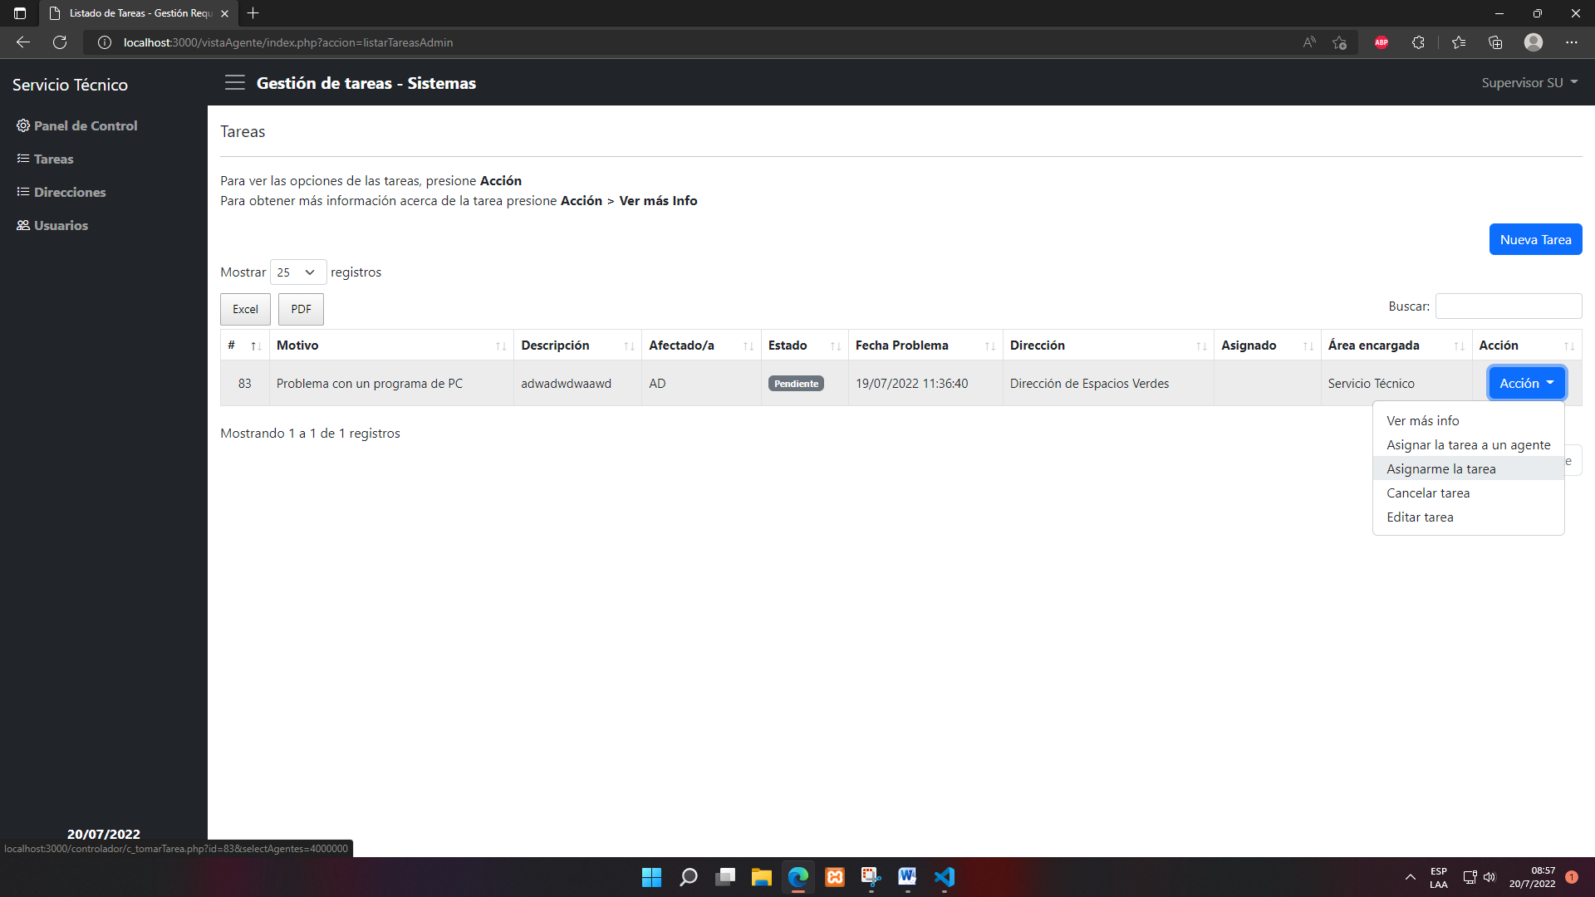

* La tarea se habrá asignado correctamente al supervisor actual (el estado de la tarea cambiará a **En progreso**).

## Quitar el requerimiento asignado

* En la página Tareas, click en el botón **Acción** según la tarea a quitar.
* Click en la opción **Quitar la tarea asignada al agente**.

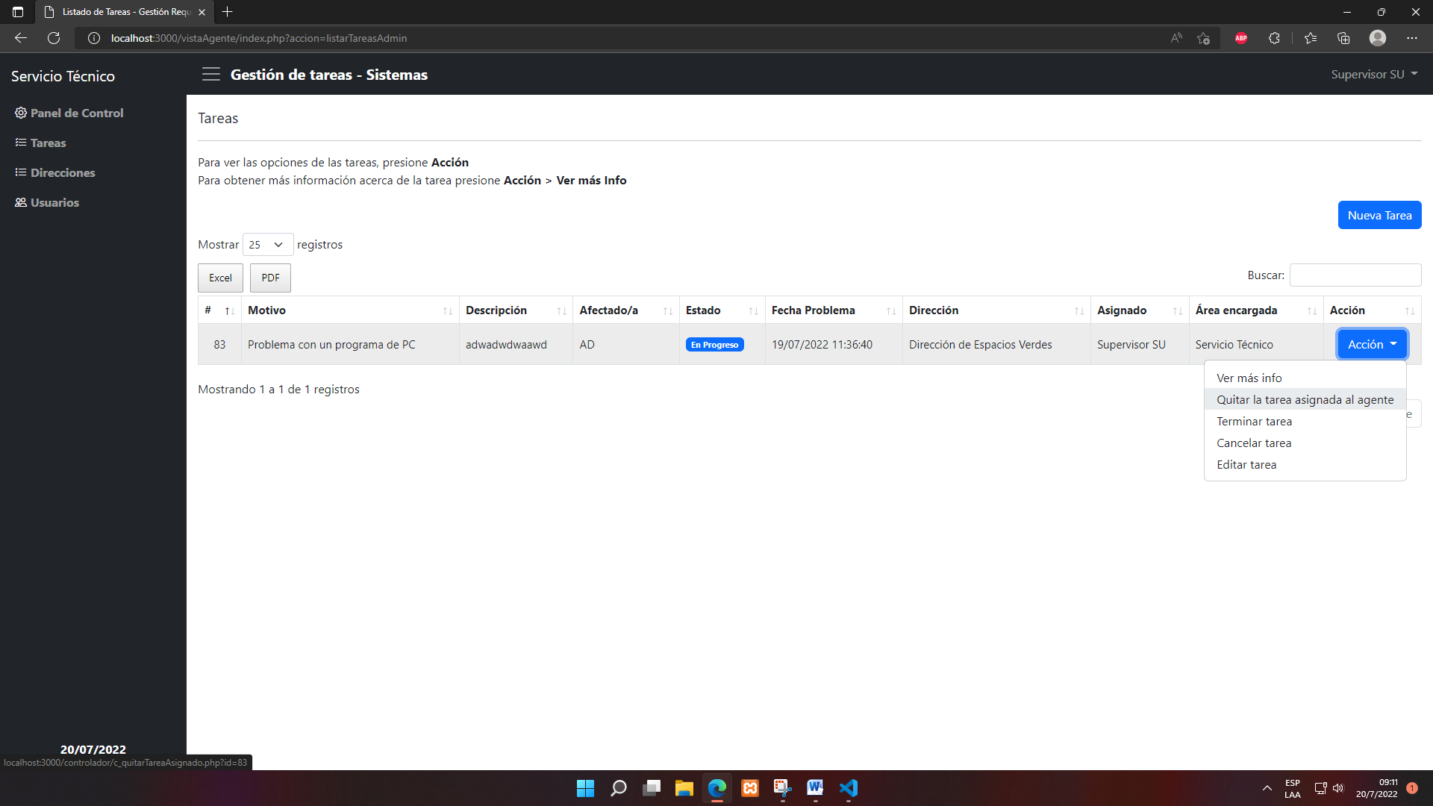

* Se le quitará la tarea asignada al agente o al supervisor (el estado de la tarea cambiará a **Pendiente**).

## Terminar un requerimiento

* En la página Tareas, click en el botón **Acción** según la tarea a concluir.
* Click en la opción **Terminar tarea**.

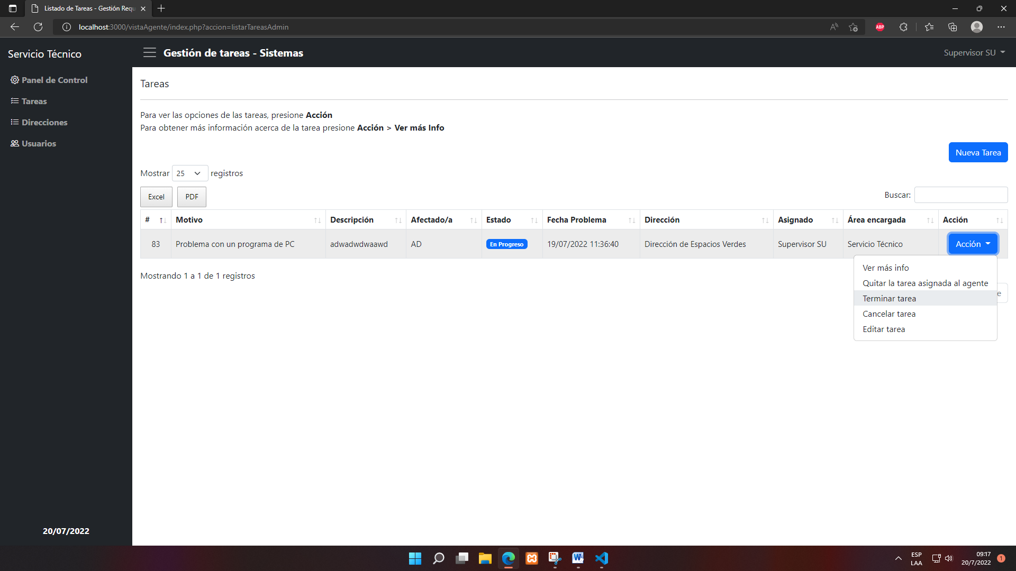

* Para terminar la tarea, primero debe especificar la solución de la misma.
* Click en el botón **Terminar tarea** (el estado de la tarea cambiará a **Completo**).

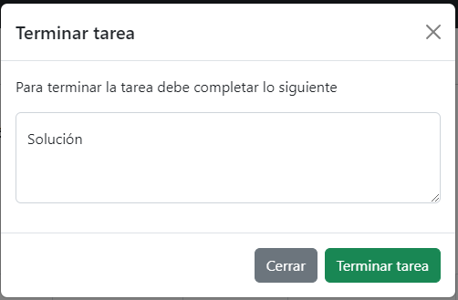

## Cancelar un requerimiento

* En la página Tareas, click en el botón **Acción** según la tarea a cancelar.
* Click en la opción **Cancelar tarea**.

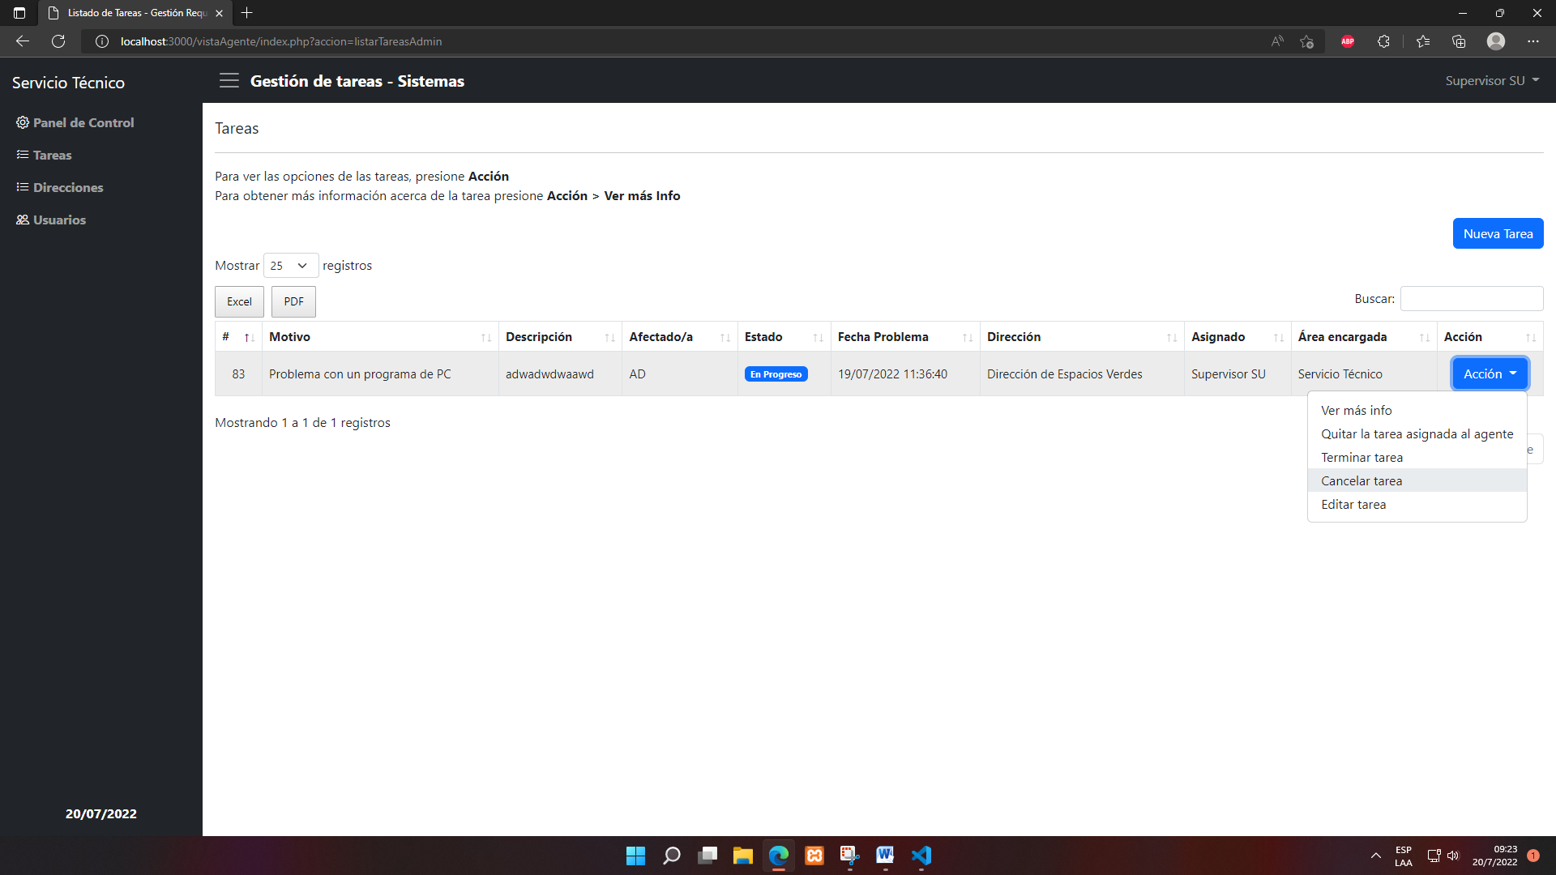

* Para cancelar la tarea, primero debe especificar el motivo de la cancelación
* Luego de completar el campo, click en el botón **Cancelar tarea** (el estado de la tarea cambiará a **Cancelado**).

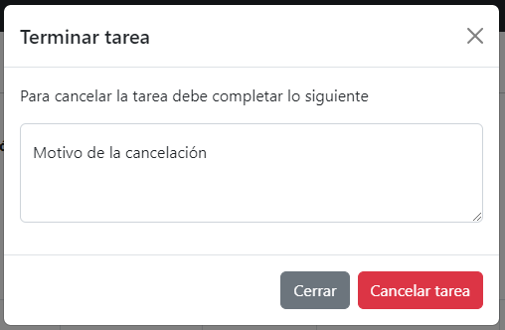

Nota: Las tareas canceladas no podrán ser manipuladas (asignadas, terminadas) luego de su cancelación.

## Editar un requerimiento

* En la página Tareas, click en el botón **Acción** según la tarea a editar.
* Click en la opción **Editar tarea**.

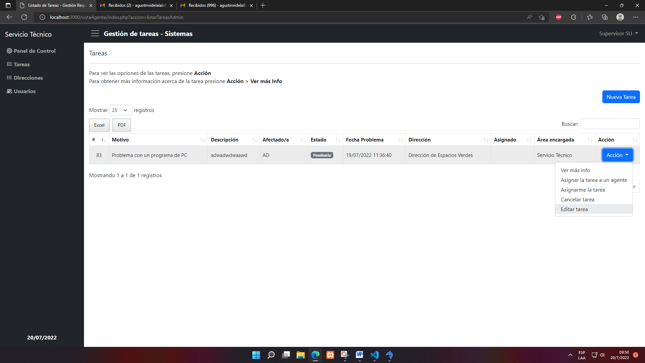

* Modificar los campos según desee.
* Luego, click en el botón **Guardar**.

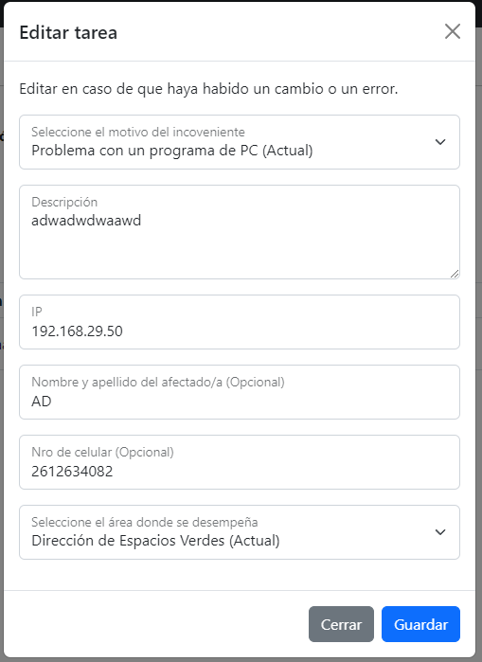

## Consultar direcciones

* Click en la opción **Direcciones** (lateral izquierdo de la página).
* Se visualiza todas las direcciones de la municipalidad.

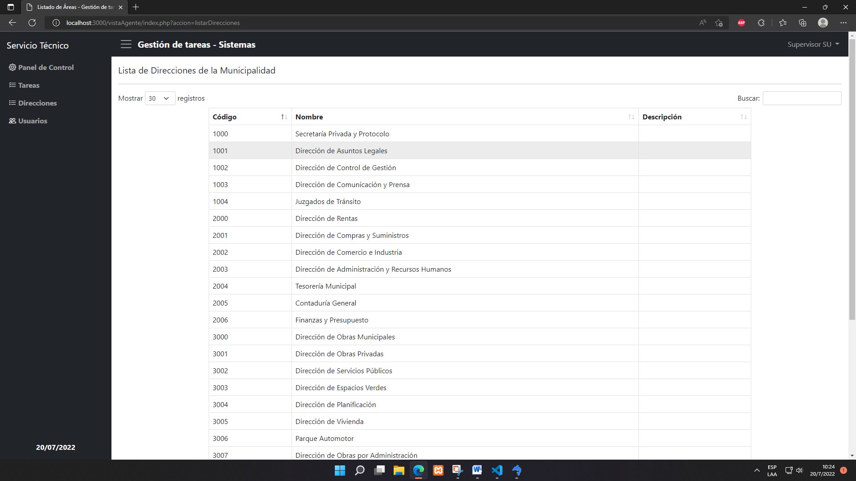

# Usuarios administradores

* Podrán ver las estadísticas sobre los requerimientos
* Visualizar, exportar, crear, asignar a agentes, terminar, editar, cancelar y eliminar requerimientos.
* Consultar las tareas eliminadas.
* Mostrar los datos de los agentes, además de ver las tareas que llevaron a cabo, dar de baja y ver estadísticas sobre él mismo.
* Listar los motivos de tareas de cada área de Sistemas, también agregar nuevos motivos y editar los mismos.
* Consultar, agregar y editar cada dirección.
* Cambiar de rol a un usuario.
* Listar los usuarios dados de baja (también darlos de alta).
* Agregar un nuevo usuario.

## Ingreso al sistema

En esta pantalla se debe escribir el nombre de usuario y la contraseña creados por el administrador (posteriormente se podrá cambiar la clave) y luego acceder.



Luego de acceder al sistema con sus credenciales, se muestra está página de Panel de Control. Aquí no hay acciones, solo una vista general de las tareas, la cantidad de usuarios y la cantidad de direcciones.

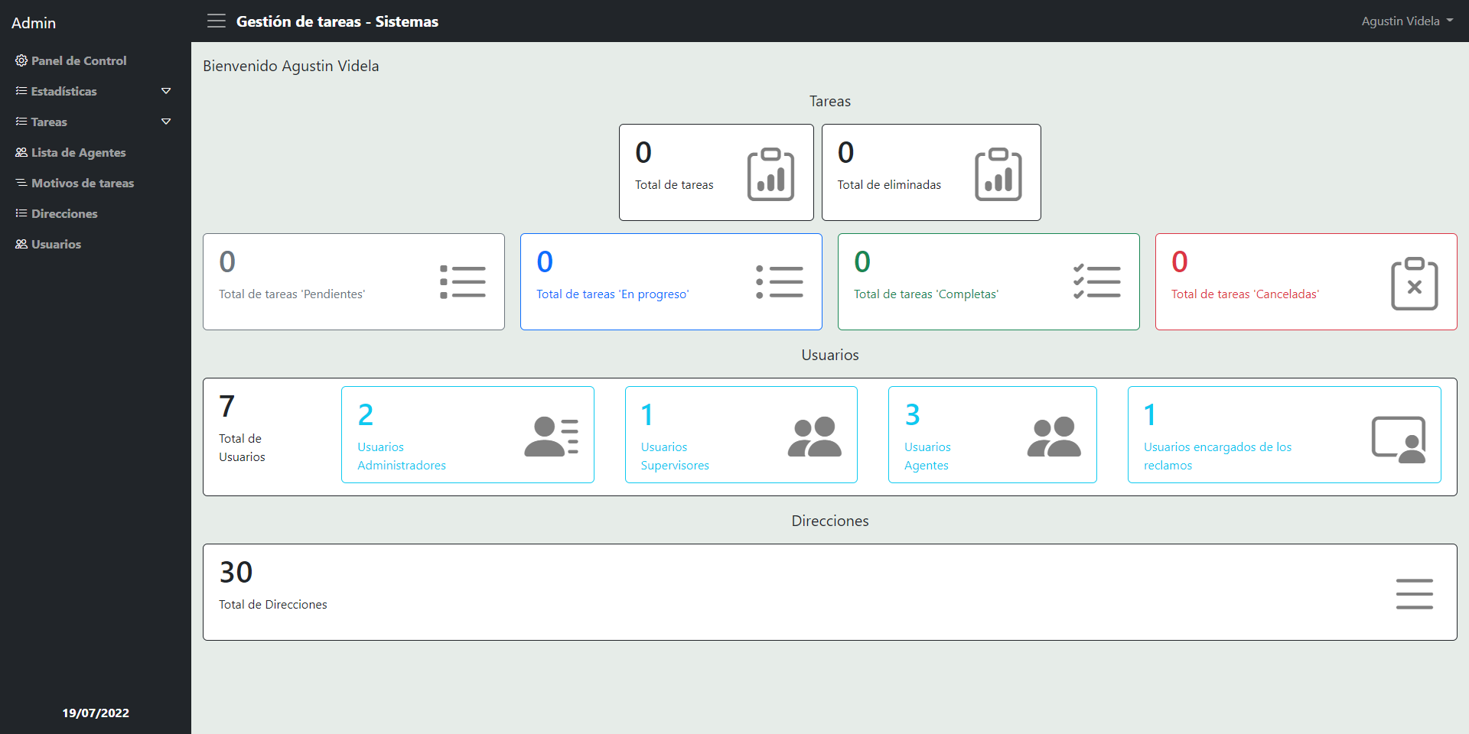

## Estadísticas

Para visualizarlas, hay cuatro opciones en el lateral izquierdo:

* **Estadísticas > Creados en el día actual.** En él se observará una página con los diagramas de torta graficando los requerimientos creados hoy día (aparecerán graficados el total, el total por áreas, el total por cada área).
* **Estadísticas > Rango por fechas.** En él se observará una página con los diagramas de torta graficando los requerimientos creados según un rango de fechas especificado cuando se clickea la opción **Rango de fechas** (aparecerán graficados el total, el total por áreas, el total por cada área).
* **Estadísticas > Creados en el año actual.** En él se observará una página con los diagramas de torta graficando los requerimientos creados en el año actual (aparecerán graficados el total, el total por áreas, el total por cada área).
* **Estadísticas > Requerimientos en total.** En él se observará una página con los diagramas de torta graficando los requerimientos creados en total (aparecerán graficados el total, el total por áreas, el total por cada área).

Nota: Si algún diagrama no aparece, es por la causa de que no se han creado requerimientos aún.

## Exportar datos de los requerimientos

* Seleccione la opción **Tareas > Lista de tareas** (lateral izquierdo).
* Encima de la tabla de los requerimientos aparecen dos botones **Excel, PDF.**
* Click en cualquier botón para descargar el reporte de los requerimientos.

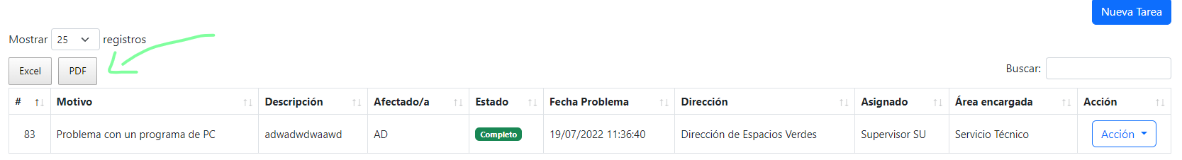

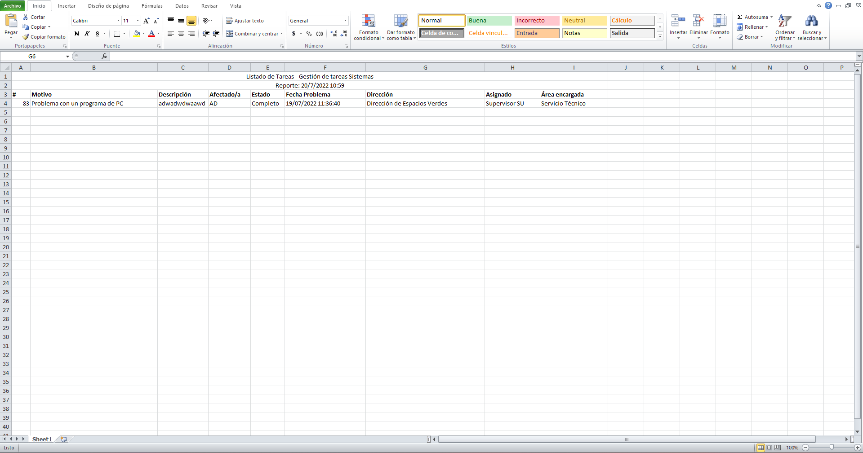

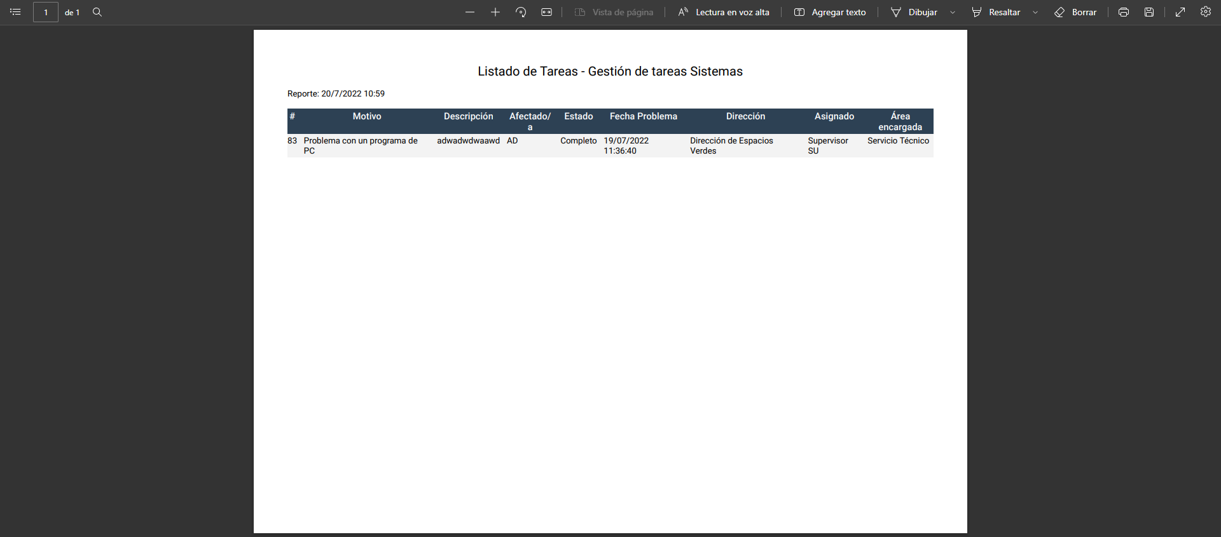

## Agregar un requerimiento o reclamo

* Ir al menú de opciones en el lateral izquierdo y apretar **Tareas**, luego clickear **Lista de tareas**.
* A continuación se mostrarán todas las tareas que se llevan a cabo. Click en el botón Nueva Tarea.

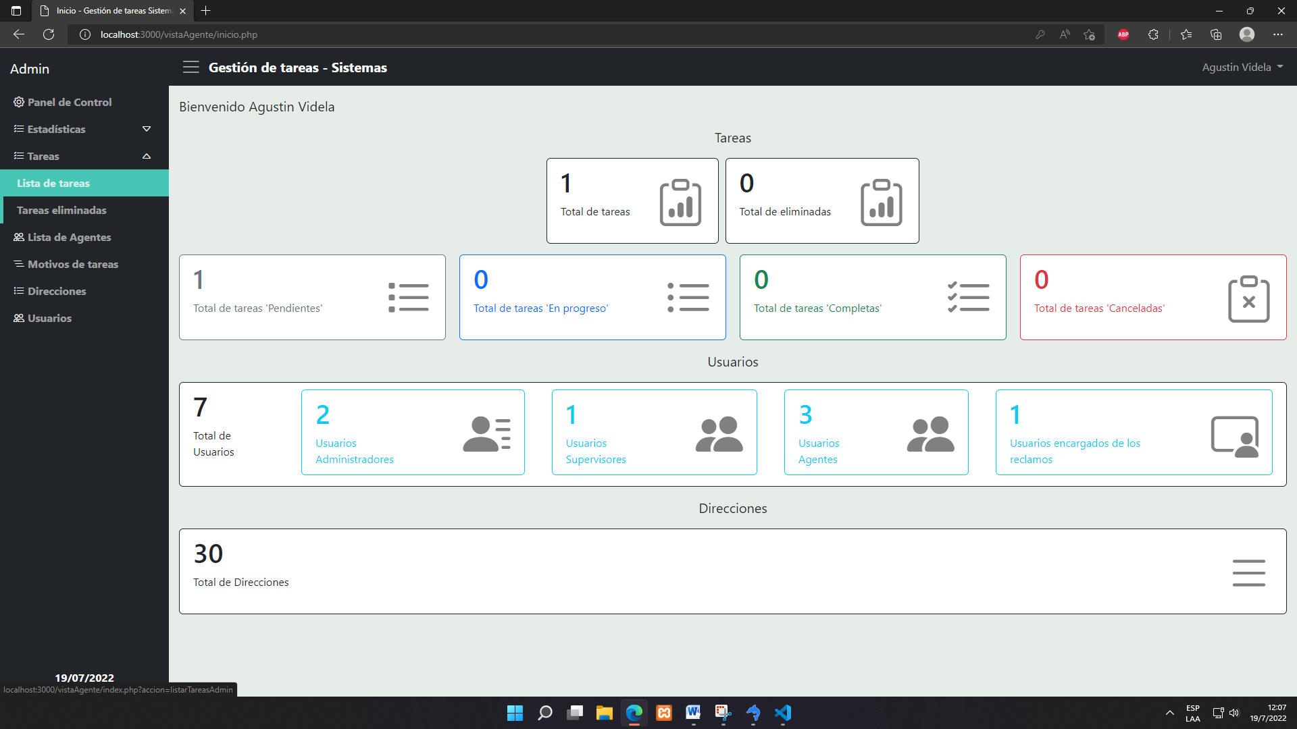

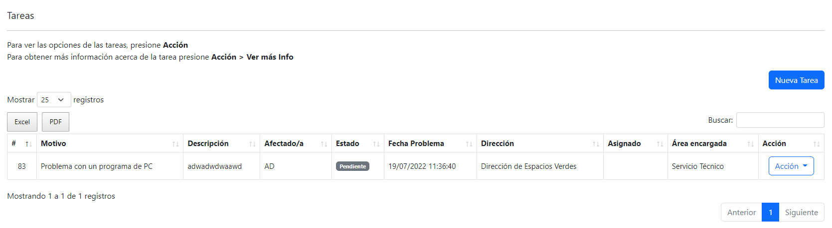

* Completar los campos correspondientes.

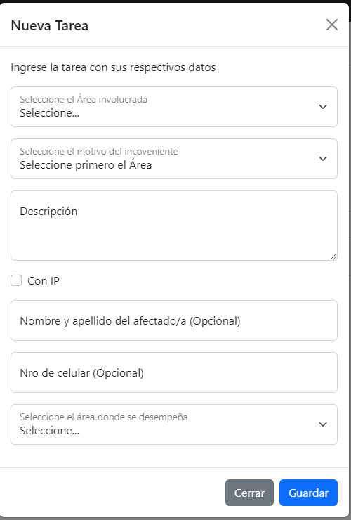

* Click en el botón **Guardar.**

## Asignar un requerimiento

* En la página **Tareas** **> Lista de tareas**, click en el botón **Acción** según la tarea a asignar.
* Click en la opción **Asignar la tarea a un agente**.

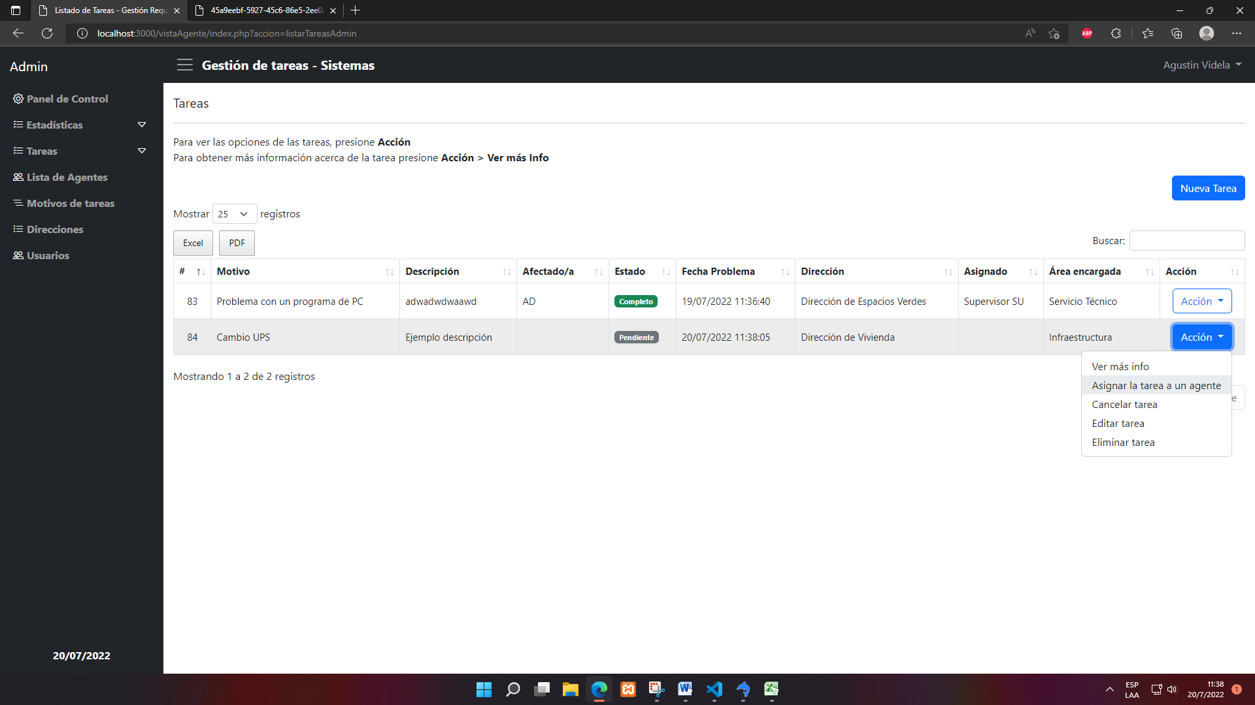

* Seleccionar según corresponda.
* Luego de seleccionar los campos, click en el botón **Aceptar.** (el estado de la tarea cambiará a **En progreso**).

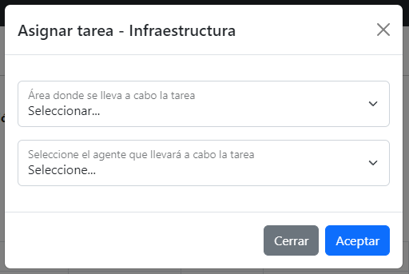

## Quitar un requerimiento asignado

* En la página **Tareas** **> Lista de tareas**, click en el botón **Acción** según la tarea a quitar el asignado.
* Click en la opción **Quitar la tarea asignada al agente**.

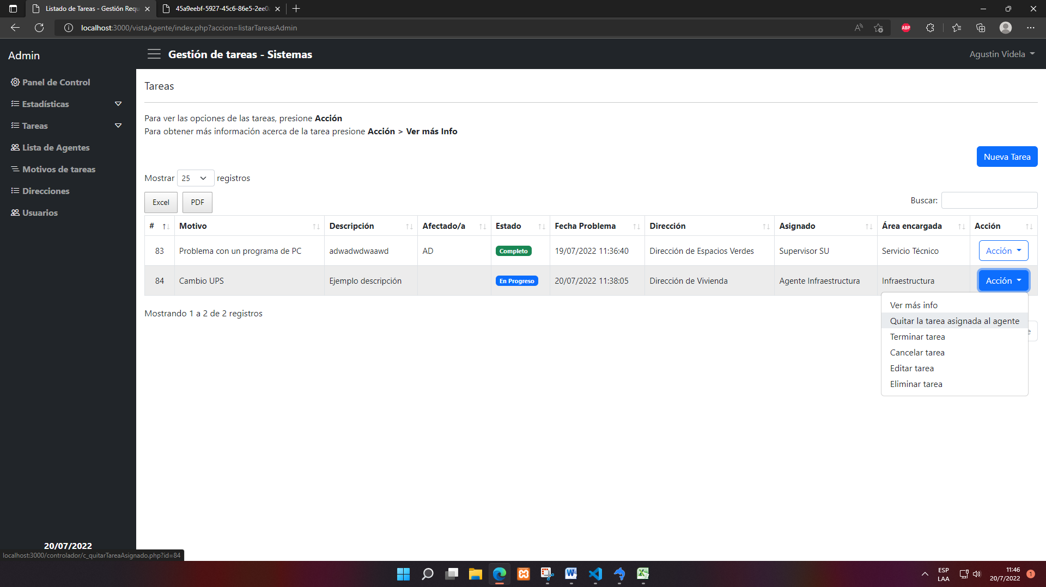

* Automáticamente se le quita la tarea asignada al agente (el estado de la tarea cambiará a **Pendiente**).



## Terminar un requerimiento

* En la página **Tareas** **> Lista de tareas**, click en el botón **Acción** según la tarea a terminar.
* Click en la opción **Terminar tarea**.

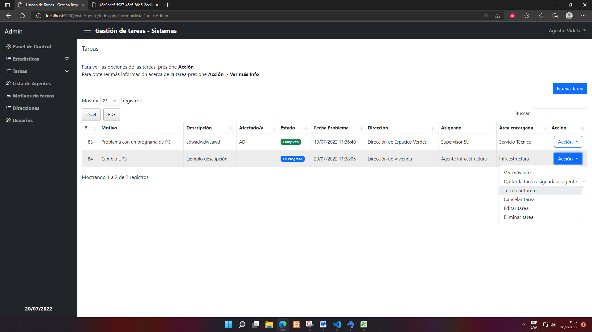

* Para terminar la tarea, primero debe especificar la solución.
* Click en el botón **Terminar tarea** (el estado de la tarea cambiará a **Completo**).

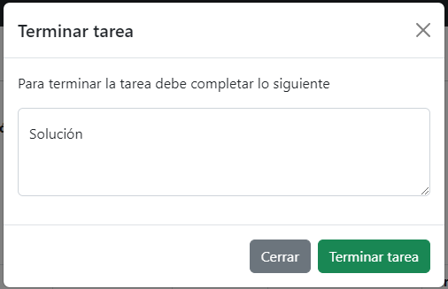

## Cancelar un requerimiento

* En la página **Tareas** **> Lista de tareas**, click en el botón **Acción** según la tarea a cancelar.
* Click en la opción **Cancelar tarea**.

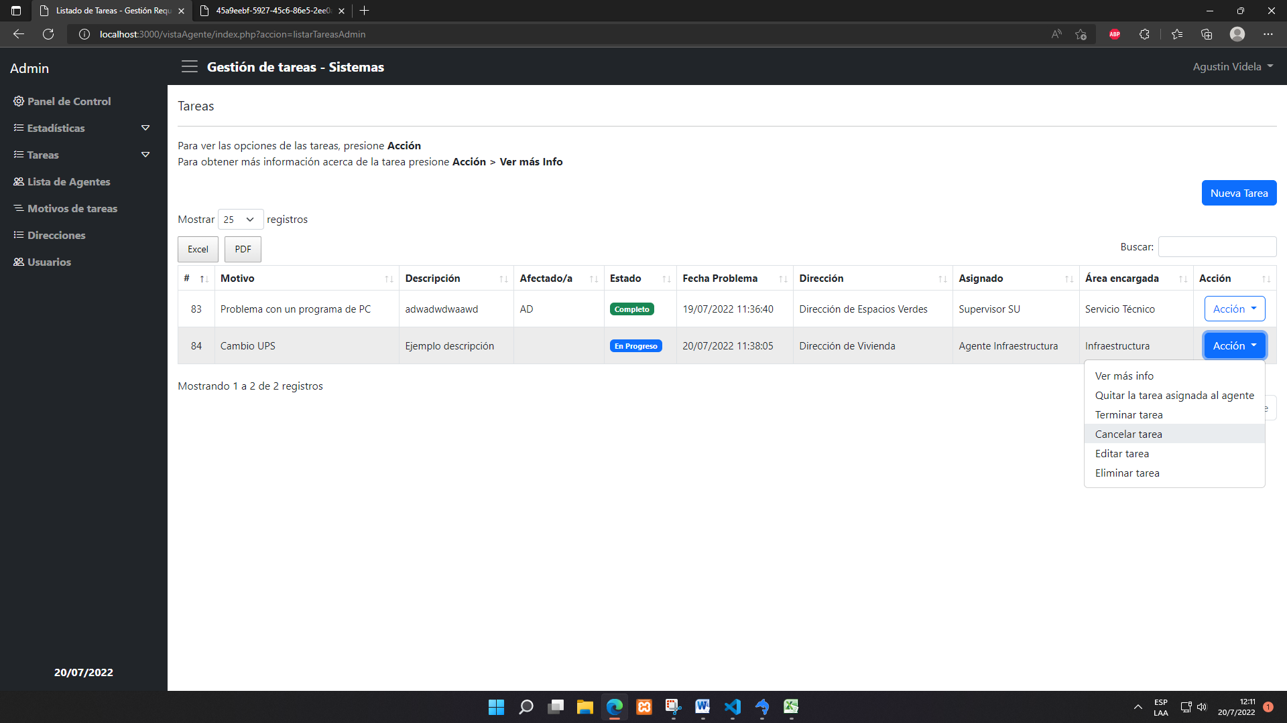

* Para cancelar, primero hay que especificar el motivo de la cancelación.
* Click en el botón Cancelar tarea (el estado de la tarea cambiará a **Cancelado**).

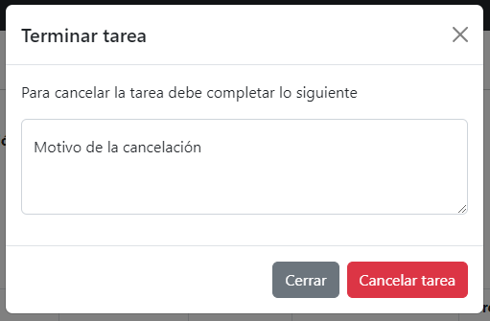

## Editar un requerimiento

* En la página **Tareas** **> Lista de tareas**, click en el botón **Acción** según la tarea a editar.
* Click en la opción **Editar tarea**.

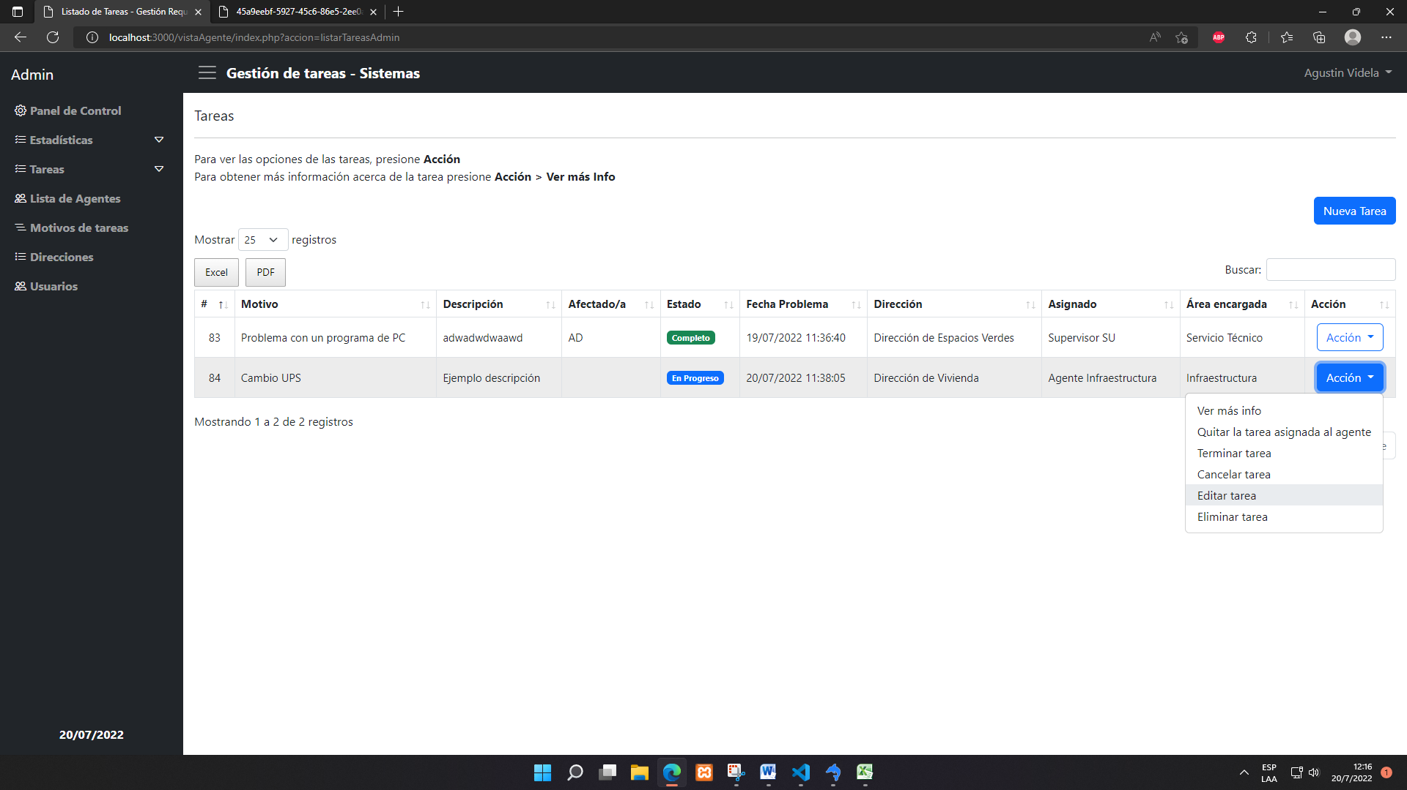

* Se abrirá una ventana con los datos actuales de la tarea, modificar cualquier campo que desee.
* Click en el botón **Guardar**.

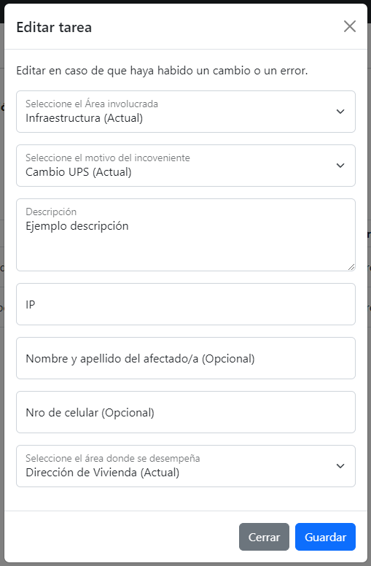

## Eliminar un requerimiento

* En la página **Tareas** **> Lista de tareas**, click en el botón **Acción** según la tarea a eliminar.
* Click en la opción **Eliminar tarea**.

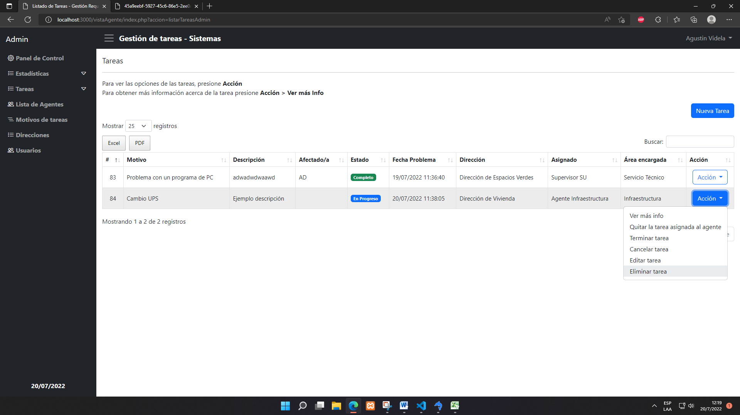

* Para eliminar una tarea, primero debe especificar el motivo de la eliminación de la misma.
* Luego de completar el campo, click en el botón **Eliminar tarea.**

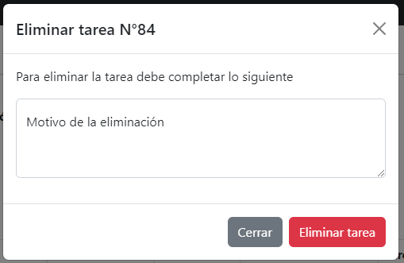

Nota: La tarea que se elimine no se eliminará del Sistema, cambiara de estado a **Eliminado**, se podrá acceder desde la opción **Tareas > Tareas eliminadas** (lateral izquierdo) pero no se podrá restaurar.

## Consultar agentes y supervisores

* En el lateral izquierdo, click en la opción **Lista de agentes.**
* Se visualizará los agentes y supervisores en una tabla.

### Ver tareas de un usuario en particular

* En el lateral izquierdo, click en la opción **Lista de agentes**. Luego clickear el botón Acción según el agente a inspeccionar**.**
* Click en la opción **Ver tareas de (nombre y apellido del agente)**.

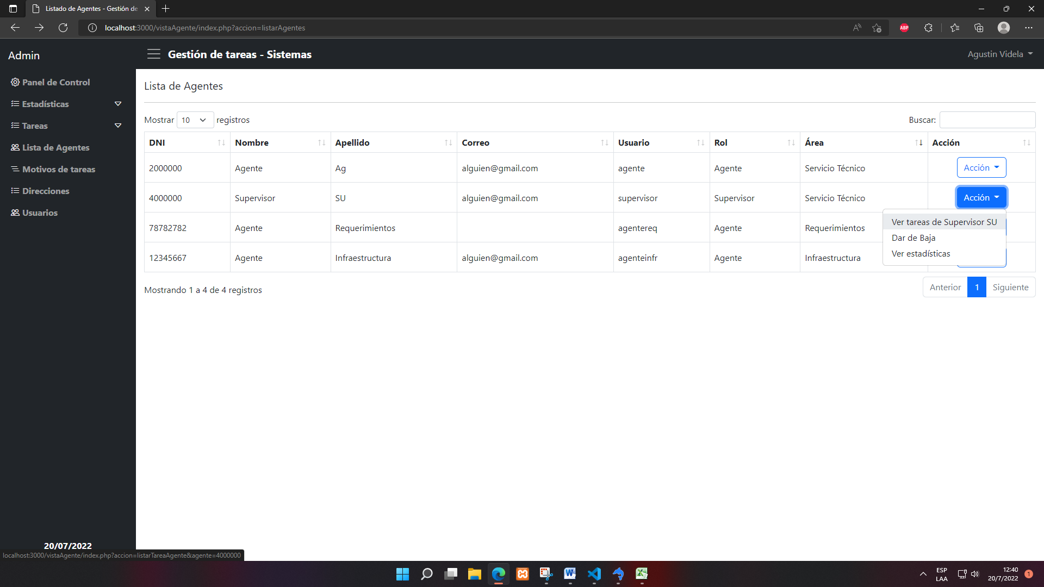

* Se muestra los requerimientos llevados a cabo por el agente.

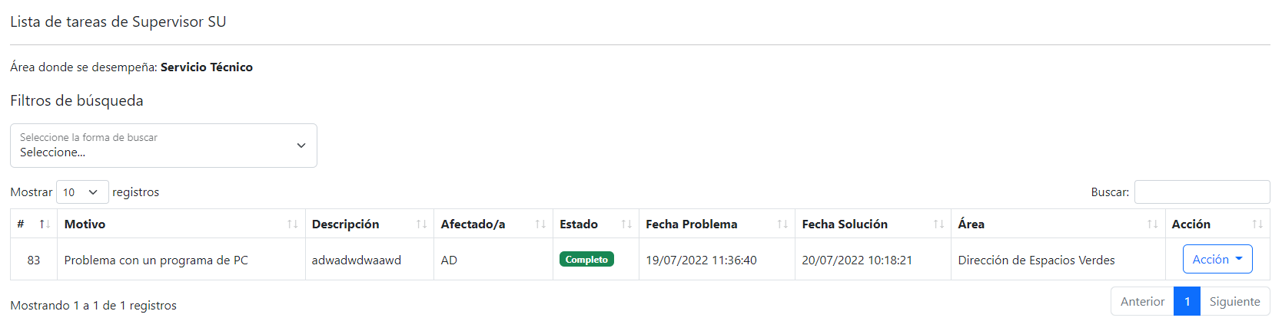

* Se puede realizar la búsqueda en particular de un requerimiento por:
  + **Por rango de fechas de problemas (Desde-Hasta).**
  + **Por rango de fechas de soluciones (Desde-Hasta).**
  + **Por un día en específico (fecha del problema).**
  + **Por un día en específico (fecha de la solución).**
  + **Por el estado de la tarea.**

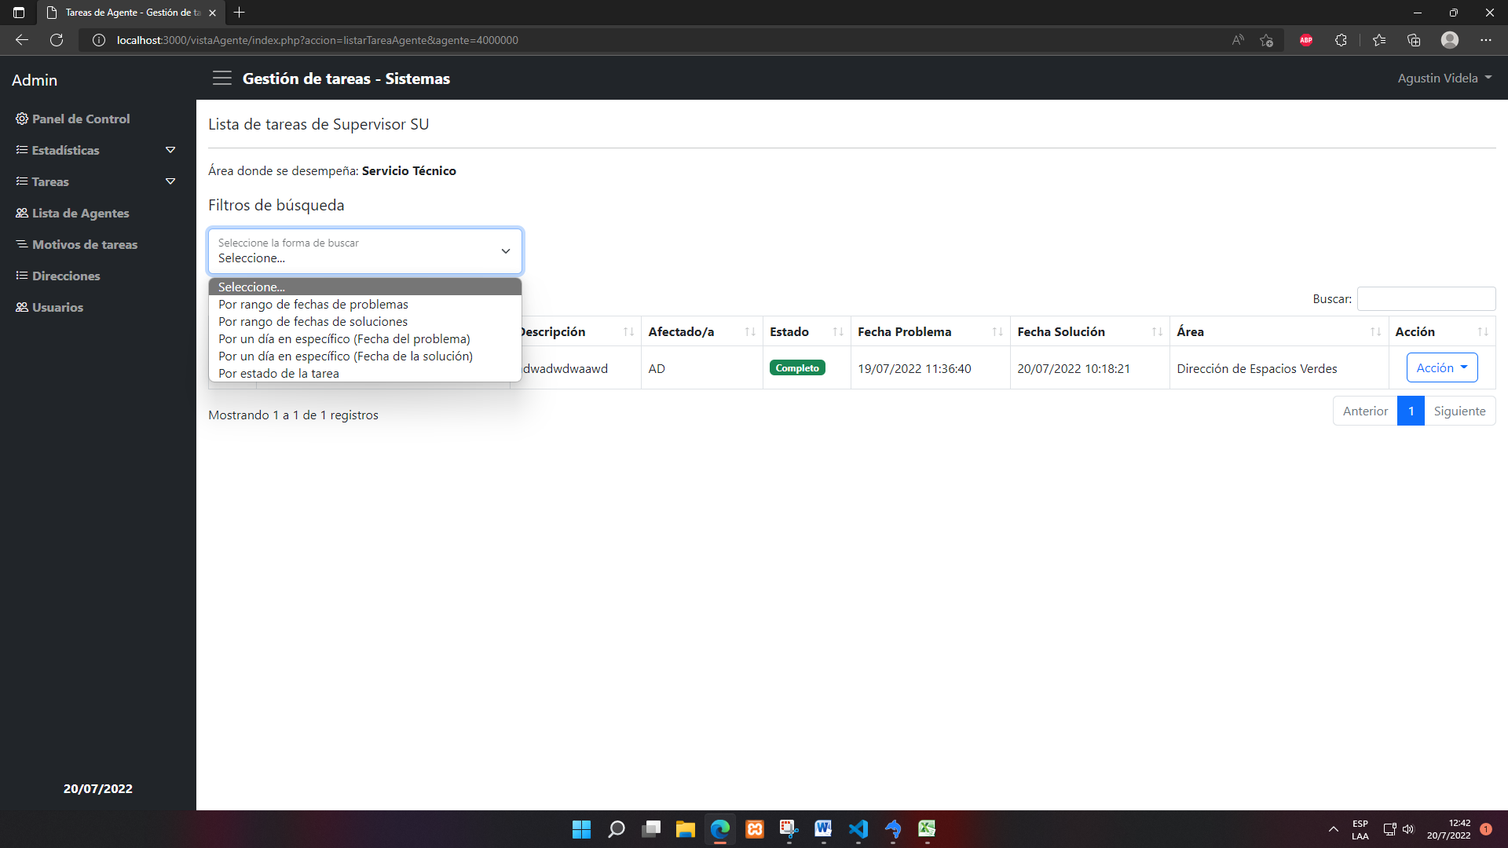

* + Luego completar los campos según lo requiera, posteriormente realizará la búsqueda automáticamente.

### Dar de baja

* En el lateral izquierdo, click en la opción **Lista de agentes**. Luego clickear el botón Acción según el agente a inspeccionar**.**
* Click en la opción **Dar de baja**.

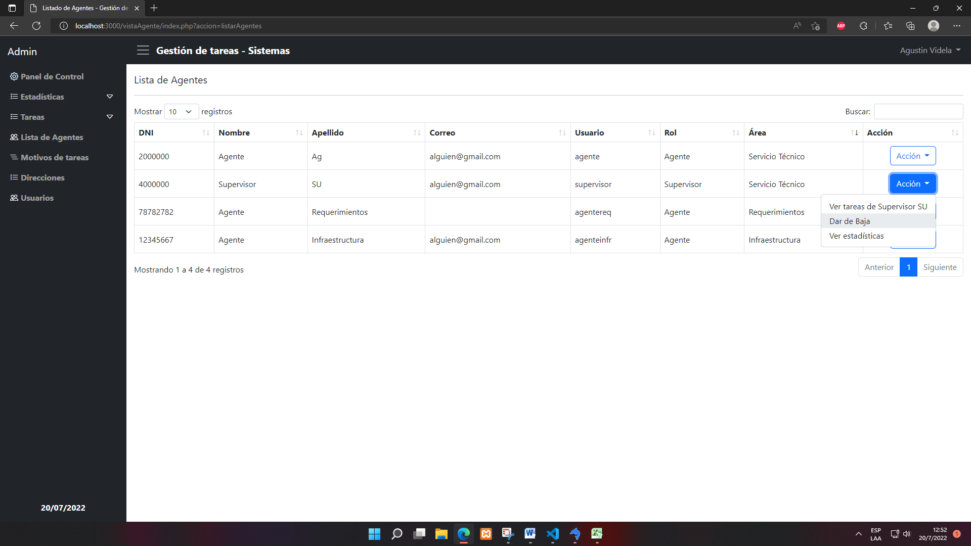

* Antes de dar de baja a un usuario, debe especificar el motivo de la baja.
* Click en el botón **Dar de baja.**

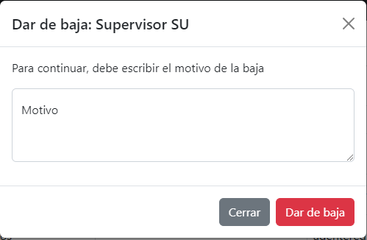

Nota: Se puede dar de alta nuevamente en: **Usuarios > botón Lista de bajas**

### Ver estadísticas de un agente

* En el lateral izquierdo, click en la opción **Lista de agentes**. Luego clickear el botón Acción según el agente a inspeccionar**.**
* Click en la opción **Ver estadísticas**.

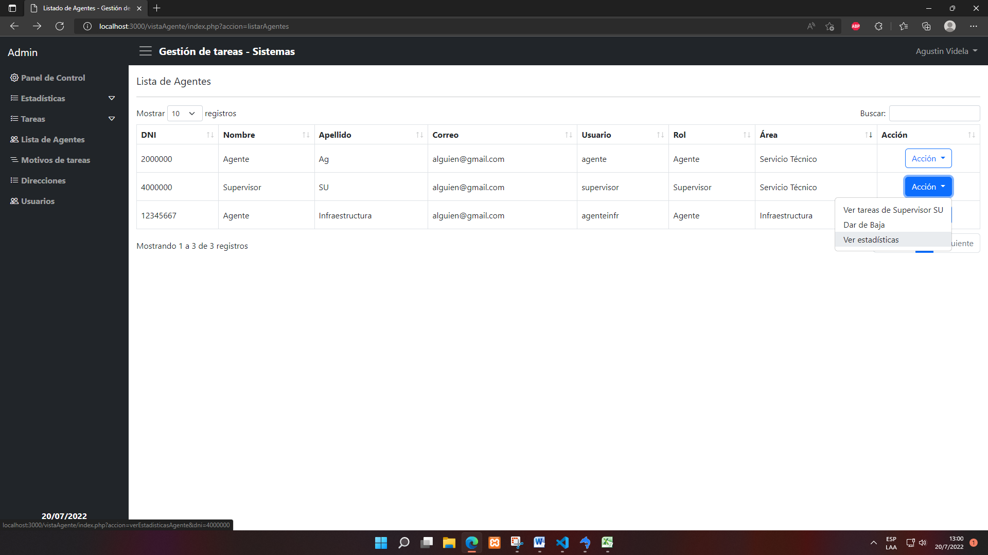

* Aparecerán los diagramas de torta (el total de requerimientos que llevo a cabo y los motivos de las tareas del área donde se desempeña).

## Consultar los requerimientos de cada área

* En el lateral izquierdo, click en la opción **Motivos de tareas**. Aparecerán un listado en una tabla todos los motivos de todas las áreas.

### Crear un motivo

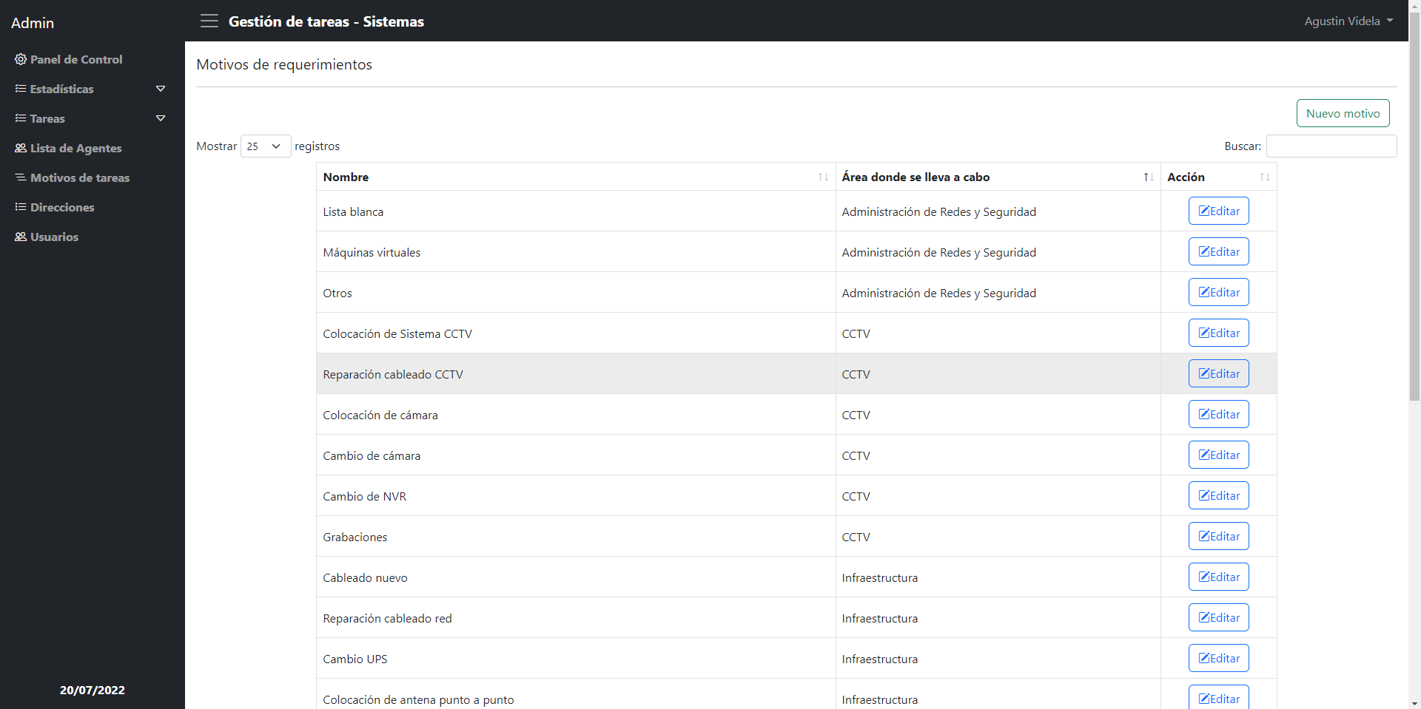

* Si desea añadir un nuevo motivo, click en el botón **Nuevo motivo**.
* Completar los campos según corresponda.
* Click en el botón **Guardar Cambios**.

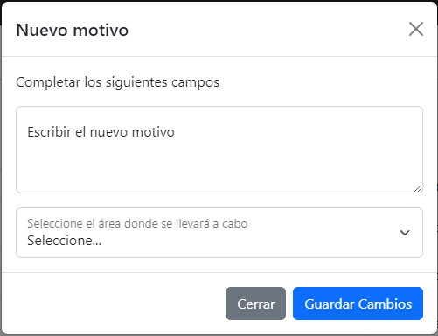

### Editar un motivo

* Si desea editar un motivo, click en el botón **Editar**.
* Aparecerá una ventana con los datos actuales del motivo, modificar si lo desea.

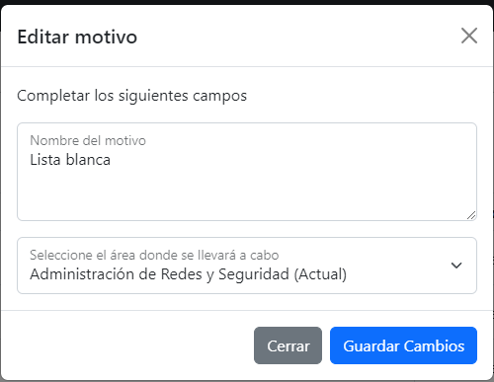

* Click en el botón **Guardar Cambios**.

## Consultar las direcciones

* En el lateral izquierdo, click en la opción **Direcciones**. Aparecerán un listado de todas las direcciones de la municipalidad.

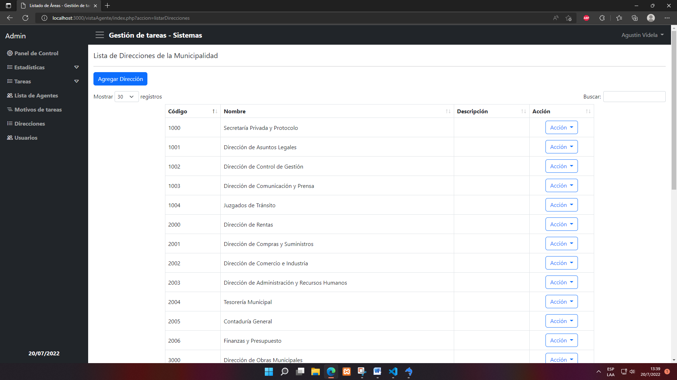

### Agregar una dirección

* Click en el botón **Agregar Dirección**.
* Completar los campos según corresponda.

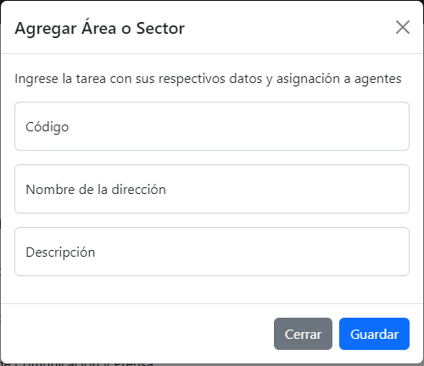

* Click en el botón **Guardar**.

### Editar una dirección

* Click en el botón **Acción > Editar.**

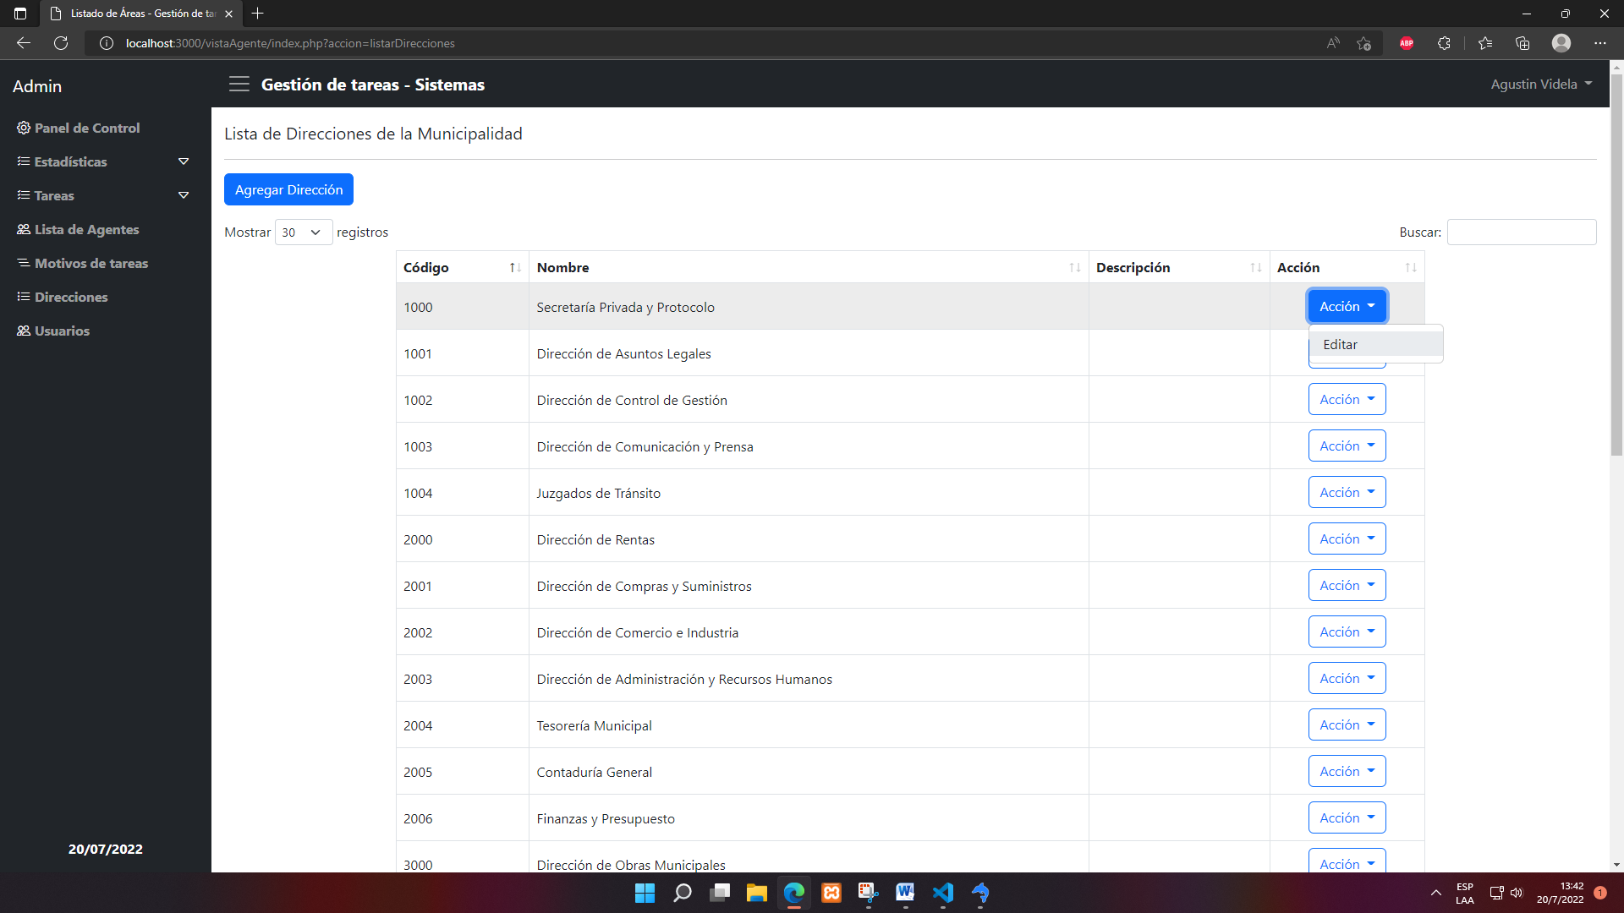

* Aparecerá una ventana con los datos actuales de la dirección, modificar si lo desea.

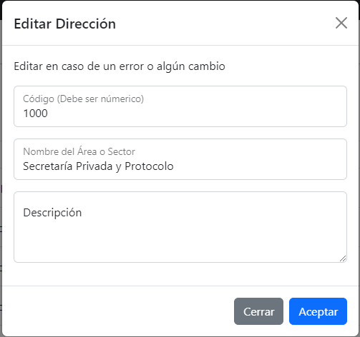

* Si realizó algún cambio, click en el botón **Aceptar**.

## Cambiar de rol al usuario

* En el lateral izquierdo, click en la opción **Usuarios**.
* Se mostrará dos campos para seleccionar:
  + El primero para seleccionar a los agentes.
  + El segundo para asignar el rol al agente seleccionado (Encargado, Agente, Admin, Supervisor).
  + Luego de seleccionar las opciones, click en el botón **Aplicar Cambios**, y el usuario habrá cambiado al rol elegido.

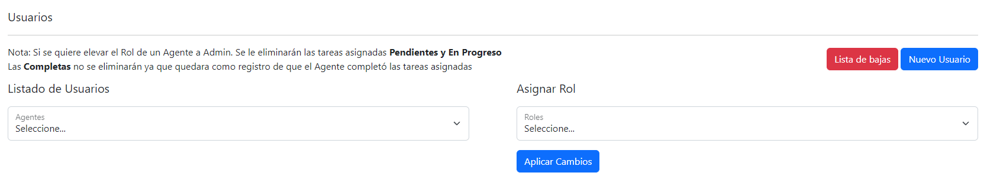

## Agregar un usuario al Sistema

* En el lateral izquierdo, click en la opción **Usuarios**.
* Luego hacer click en el botón **Nuevo Usuario**.
* Se mostrará una ventana con los campos a llenar con los datos del usuario.

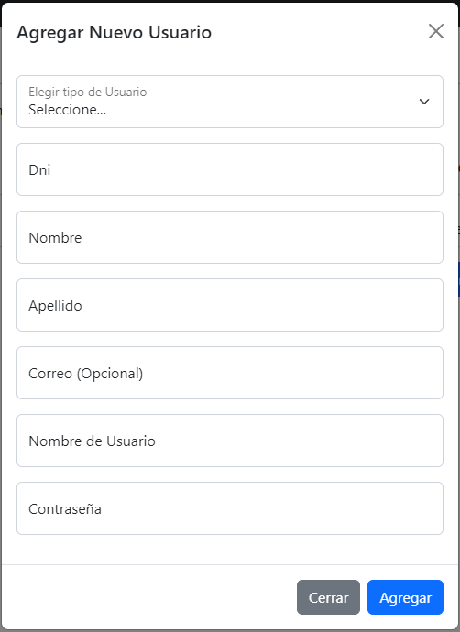

* Luego de llenar los campos con los datos correspondientes, click en el botón **Agregar**.

# Modificar datos personales

Para acceder a esta sección:

* Clic en el nombre y apellido del usuario actual en la parte superior a la derecha.
* Apretar la opción **Gestionar usuario actual**.
* Modificar los campos que desea, o incluso cambiar la contraseña.

Nota: El DNI no se podrá modificar

